**TRƯỜNG ĐẠI HỌC CÔNG NGHỆ THÔNG TIN VÀ TRUYỀN THÔNG**

**KHOA CÔNG NGHỆ THÔNG TIN**

_____________🙠⬥🙢_____________



**BÁO CÁO BÀI TẬP LỚN**

**ĐỀ TÀI:**

**Source code management- Git&GitHub – Quản lý mã nguồn sử dụng Git&GitHub**

Giảng viên hướng dẫn : **TS.Quách Xuân Trưởng**

**Sinh viên thực hiện: Nhóm 2**

***1. Nguyễn Duy Quang (nhóm trưởng)***

***2. Ngô Văn Trụ***

***3. Trần Như Quỳnh***

***4. Nông Quang Huy***

***5. Nguyễn Huy Hiệp***

**Lớp: *KTPM-K20E***

***Thái Nguyên ngày….tháng…., Năm 2024***

MỤC LỤC

CHƯƠNG 1: TỔNG QUAN VỀ ĐỀ TÀI… 4

1.2 Lý do chọn đề tài 5

1.3 Phạm vi chủ đề 6

1.4 Mục tiêu đề tài 6

1.5 Tổng quan về quy trinh DevOps 7

1.6 Tầm quan trọng … trong giai đoạn bảo trì phần mềm 8

CHƯƠNG 2 CÔNG CỤ …. 9

2.1 Source code 9

2.1.1. Khái niệm cơ bản 9

2.1.2 Quản lý Source code 9

2.2 Các mô hình … 9

2.2.1 Mô hình quản lý tập trung (Centralized version control - CVC) 9

2.2.2 Mô hình quản lý phân tán (Distributed version control - DVC) 10

2.2.3 Sự phổ biến của 2 mô hình 11

2.3 Giới thiệu một số công cụ cho… 13

2.3.1 Git 14

2.3.2 Concurrent Versions System (CVS) 14

2.3.3 Apache Subversion (SVN) 15

2.3.4 Mercurial 16

2.3.5 Bazaar 16

2.4 Lý do chọn Docker để … 17

CHƯƠNG 3: TÌM HIỂU VỀ Docker 20

3.1 20

3.1.1 Sơ lược về Docker 20

3.1.2 Lịch sử Docker 21

3.1.3 Các khái niệm quan trọng của Docker 22

3.1.4 Cách hoạt động của Docker 24

3.1.5 Quy trình hệ thống dùng Docker 25

3.2 Công cụ kết hợp với Docker 26

3.2 Docker Compose 26

3.3 Kubernetes 26

3.2.2 Lịch Sử Git 26

3.2.3 Đắc điểm của Git 27

3.2.4 Ưu nhược điểm của git 33

3.3 Các khái niệm trong git và github 35

3.4 Git Remote Server 38

3.4.1 Giao thức local 39

3.4.2 Giao thức HTTP 40

3.4.3 Giao thức SSH 41

3.4.4 Git Daemon 42

3.5 Cài đặt Git 43

3.5.1 Trên Linux 43

3.5.2 Trên Windows 44

3.5.3 Phiên bản GUI 51

CHƯƠNG 4 TRIỂN KHAI DEMO 54

KẾT LUẬN VÀ HƯỚNG PHÁT TRIỂN 64

TÀI LIỆU THAM KHẢO 66

# CHƯƠNG 1: TỔNG QUAN VỀ ĐỀ TÀI…

1.1 Tầm quan trọng của Docker for DevOps and Delevoper 4

- Git và GitHub đóng vai trò quan trọng trong quản lý mã nguồn cho các dự án phần mềm. Dưới đây là một số điểm quan trọng về tầm quan trọng của Git và GitHub trong quản lý mã nguồn:

+ Quản lý phiên bản hiệu quả: Git là một hệ thống quản lý phiên bản phân tán mạnh mẽ, cho phép các nhà phát triển theo dõi và quản lý các thay đổi trong mã nguồn một cách dễ dàng. Điều này giúp trong việc theo dõi lịch sử thay đổi, quay lại phiên bản trước đó nếu cần và làm việc song song một cách hiệu quả.

+ Hợp tác dễ dàng: GitHub cung cấp một nền tảng để các nhà phát triển làm việc cùng nhau trên các dự án phần mềm. Các tính năng như Pull Requests, Issues và Wiki giúp tạo ra một môi trường hợp tác mạnh mẽ, cho phép nhóm làm việc cùng nhau, đưa ra đề xuất và phản hồi nhanh chóng.

+ Lưu trữ mã nguồn trực tuyến: GitHub là một dịch vụ lưu trữ mã nguồn trực tuyến phổ biến nhất, cho phép các dự án lưu trữ mã nguồn của họ một cách an toàn và dễ dàng truy cập từ bất kỳ đâu.

+ Quản lý dự án hiệu quả: GitHub cung cấp các công cụ quản lý dự án mạnh mẽ như Projects và Milestones, giúp nhóm dự án tổ chức và theo dõi tiến độ công việc một cách hiệu quả.

+ Kiểm tra mã nguồn: GitHub cung cấp các công cụ kiểm tra mã nguồn như Actions và GitHub CI/CD, giúp tự động hóa quy trình kiểm tra, kiểm soát chất lượng và triển khai, tăng tính đáng tin cậy của mã nguồn.

+ Cộng đồng lớn và hỗ trợ mạnh mẽ: GitHub có một cộng đồng lớn của các nhà phát triển trên toàn thế giới, cung cấp sự hỗ trợ, phản hồi và tài nguyên phong phú cho các dự án phát triển.

## 1.2 Lý do chọn đề tài

- Việc chọn đề tài về Git và GitHub có thể được lý giải bằng một số lý do sau:

+ Phổ biến và quan trọng: Git và GitHub là hai công nghệ quản lý mã nguồn rất phổ biến và quan trọng trong cộng đồng phát triển phần mềm. Nắm vững kiến thức về chúng là một yêu cầu cơ bản đối với bất kỳ nhà phát triển phần mềm nào.

+ Tính thực tiễn: Việc nghiên cứu và hiểu rõ về Git và GitHub mang lại lợi ích lớn cho việc phát triển phần mềm thực tế. Các kỹ thuật và công cụ liên quan đến Git và GitHub thường được áp dụng trong các dự án phần mềm thực tế và giúp tăng hiệu suất làm việc của nhóm phát triển.

+ Cơ hội nghề nghiệp: Hiểu biết về Git và GitHub là một kỹ năng quan trọng và cần thiết cho các nhà phát triển phần mềm. Việc nắm vững kiến thức về chúng có thể tạo ra cơ hội nghề nghiệp tốt trong ngành công nghiệp phần mềm.

+ Hỗ trợ cộng đồng: Git và GitHub có một cộng đồng phát triển rất lớn và tích cực. Việc nghiên cứu và chia sẻ kiến thức về chúng có thể góp phần vào việc phát triển và thúc đẩy sự chia sẻ kiến thức trong cộng đồng.

+ Tính hệ thống và linh hoạt: Git và GitHub không chỉ đơn giản là công cụ quản lý mã nguồn mà còn là một hệ thống linh hoạt và mạnh mẽ. Việc hiểu biết về cách sử dụng chúng một cách hiệu quả có thể giúp tăng tính linh hoạt và hiệu quả của quá trình phát triển phần mềm.

## 1.3 Phạm vi chủ đề

- Giới thiệu và cơ bản về Docker: Điều này bao gồm giới thiệu về Git là gì, lịch sử phát triển của nó, cách thức hoạt động, cùng với các khái niệm cơ bản như commit, branch, merge, và cách sử dụng GitHub để lưu trữ và quản lý mã nguồn.

- Cài đặt và cấu hình Docker: Hướng dẫn cài đặt Git trên các hệ điều hành khác nhau và cách cấu hình Git để bắt đầu làm việc.

- Các lệnh cơ bản của Docker: Hướng dẫn về các lệnh cơ bản như git init, git clone, git add, git commit, git push, git pull, git merge, và git branch để thao tác với mã nguồn.

- Quản lý phiên bản với Git: Hướng dẫn cách sử dụng Git để quản lý lịch sử phiên bản của mã nguồn, quay lại phiên bản trước đó, xem sự thay đổi giữa các phiên bản, và phục hồi mã nguồn từ các trạng thái trước đó.

- Hợp tác và quản lý dự án trên GitHub: Giới thiệu về các tính năng của GitHub như Issues, Pull Requests, Projects, và Wikis để hỗ trợ hợp tác và quản lý dự án.

- Quản lý nhánh (Branching) trong Git: Giới thiệu về cách tạo, quản lý, và sử dụng nhánh trong Git để phát triển tính năng mới, sửa lỗi, và duy trì các phiên bản khác nhau của mã nguồn.

- Quản lý mã nguồn mở (Open Source) trên GitHub: Hướng dẫn về cách tham gia và đóng góp vào các dự án mã nguồn mở trên GitHub, cũng như việc sử dụng các tính năng của GitHub như Forks, Pull Requests, và Code Reviews.

- Tối ưu hóa quy trình làm việc với Git và GitHub: Đề xuất các phương pháp và quy trình làm việc hiệu quả khi sử dụng Git và GitHub trong một dự án phần mềm.

- Tích hợp công cụ và dịch vụ với Git và GitHub: Hướng dẫn cách tích hợp Git và GitHub với các công cụ và dịch vụ khác như IDEs, CI/CD pipelines, và các dịch vụ lưu trữ cloud khác.

## 1.4 Mục tiêu đề tài

-  Hiểu biết sâu sắc về Git và GitHub: Mục tiêu chính là hiểu rõ về cách hoạt động của Git và GitHub, từ các khái niệm cơ bản đến các tính năng phức tạp như branching strategies, pull requests, và continuous integration.

- Áp dụng Git và GitHub trong dự án thực tế: Mục tiêu này đặt ra là áp dụng kiến thức về Git và GitHub vào một dự án phần mềm thực tế, từ việc khởi tạo một repository mới cho đến việc quản lý phiên bản và hợp tác với các thành viên trong nhóm.

- Tối ưu hóa quy trình làm việc: Mục tiêu này nhấn mạnh vào việc tìm hiểu và triển khai các quy trình làm việc hiệu quả nhất khi sử dụng Git và GitHub, bao gồm các best practices trong việc quản lý nhánh, sử dụng pull requests và thực hiện continuous integration.

- Thúc đẩy hợp tác và sự linh hoạt: Mục tiêu này là tạo điều kiện thuận lợi cho việc hợp tác và sự linh hoạt trong việc phát triển phần mềm, bằng cách sử dụng các tính năng hợp tác của GitHub như issues, pull requests, và project boards.

- Nâng cao kỹ năng cá nhân và cộng đồng: Mục tiêu cuối cùng là nâng cao kỹ năng của các thành viên trong nhóm nghiên cứu về việc sử dụng Git và GitHub, và đóng góp vào việc chia sẻ kiến thức và kinh nghiệm với cộng đồng thông qua các dự án mã nguồn mở hoặc bài viết hướng dẫn

## 1.5 Tổng quan về quy trinh DevOps

- Quản lý mã nguồn là quá trình tổ chức, kiểm soát và duy trì mã nguồn của một dự án phần mềm. Mã nguồn là tập hợp các tệp và thư mục chứa mã nguồn của phần mềm, bao gồm mã nguồn ngôn ngữ lập trình, tài liệu, tài nguyên hình ảnh, tệp cấu hình và tất cả các thành phần khác cần thiết cho việc phát triển và triển khai ứng dụng.

- Quản lý mã nguồn là quan trọng đối với một dự án phần mềm vì nó đảm bảo tính tổ chức, hiệu quả và bảo mật của mã nguồn. Dưới đây là một số khía cạnh quan trọng trong quản lý mã nguồn:

- Hệ thống quản lý phiên bản (Version Control System - VCS): VCS là công cụ cơ bản cho quản lý mã nguồn, cho phép lưu trữ và theo dõi các phiên bản khác nhau của mã nguồn. Git là một VCS phổ biến được sử dụng rộng rãi trong cộng đồng phát triển phần mềm.

- Quản lý nhánh (Branching): Sử dụng nhánh trong VCS như Git cho phép nhà phát triển làm việc đồng thời trên các tính năng riêng biệt mà không ảnh hưởng đến nhau. Quản lý nhánh đúng cách giúp kiểm soát quá trình phát triển và tính ổn định của mã nguồn.

- Hợp tác và kiểm soát phiên bản (Collaboration and Version Control): Sử dụng các tính năng như pull requests và code reviews để hỗ trợ hợp tác giữa các nhà phát triển, đảm bảo chất lượng mã nguồn và kiểm soát sự thay đổi trong dự án.

- Quy trình làm việc (Workflow): Xác định và triển khai quy trình làm việc phù hợp với dự án, bao gồm quy trình làm việc với nhánh, quy trình kiểm tra và xác nhận sự thay đổi trước khi tích hợp vào mã nguồn chính.

- Quản lý phiên bản và phát hành (Versioning and Release Management): Xác định cách quản lý phiên bản của ứng dụng và quy trình phát hành, bao gồm đánh số phiên bản, quản lý thay đổi và chuẩn bị cho việc triển khai.

- Bảo mật và quyền truy cập (Security and Access Control): Xác định và triển khai các chính sách bảo mật và quyền truy cập để bảo vệ mã nguồn khỏi sự truy cập trái phép và đảm bảo tính riêng tư của dự án

## 1.6 Tầm quan trọng … trong giai đoạn bảo trì phần mềm

Trong giai đoạn bảo trì phần mềm, quản lý các phiên bản mã nguồn là rất quan trọng vì các lý do sau:

- Theo dõi và phân tích sự thay đổi: Trong giai đoạn bảo trì, việc hiểu rõ các thay đổi và sửa đổi được thực hiện trong mã nguồn là cực kỳ quan trọng để đảm bảo rằng các vấn đề đã được giải quyết một cách hiệu quả và không gây ra các vấn đề mới.

- Đảm bảo tính ổn định: Việc quản lý các phiên bản giúp duy trì tính ổn định của hệ thống, bằng cách kiểm soát các thay đổi và đảm bảo rằng chỉ những thay đổi được kiểm tra kỹ lưỡng và thử nghiệm được tích hợp vào hệ thống.

- Quản lý rủi ro: Việc theo dõi các phiên bản mã nguồn cũng giúp phát hiện và quản lý các rủi ro bảo mật và lỗi hệ thống, đặc biệt là trong các ứng dụng mà có yêu cầu về tính bảo mật cao.

- Hỗ trợ việc triển khai: Quản lý các phiên bản mã nguồn đảm bảo rằng quá trình triển khai các bản cập nhật hoặc bảo trì được thực hiện một cách mạch lạc và không gây ra sự cố không mong muốn cho hệ thống.

- Phục hồi dữ liệu: Các phiên bản mã nguồn được lưu trữ và quản lý chính xác giúp dễ dàng phục hồi dữ liệu trong trường hợp xảy ra sự cố hoặc cần phải quay lại phiên bản trước đó.

- Hỗ trợ việc hợp tác: Quản lý phiên bản mã nguồn trong giai đoạn bảo trì cũng hỗ trợ việc hợp tác giữa các nhóm phát triển và bảo trì, giúp họ làm việc hiệu quả hơn trong việc theo dõi, đánh giá và triển khai các thay đổi vào hệ thống.

1.7 Các khó khăn trong giai đoạn ….

# CHƯƠNG 2 CÔNG CỤ ….

## 2.1 Source code

### 2.1.1. Khái niệm cơ bản

***Source Code là gì?***

Source code (mã nguồn) là thành phần cơ bản của một chương trình máy tính, ở đó có chứa các mã lệnh thực thi do các lập trình viên tạo ra. Hoặc hiểu theo cách khác thì mã nguồn là những ký tự được người dùng nhập vào máy tính dưới dạng một văn bản.

Khi lập trình viên sử dụng ngôn ngữ lập trình để viết nên các câu lệnh, con người có thể đọc và hiểu được các mã nguồn. Những câu lệnh được viết lên và lưu lại trong một tệp nào đó như notepad chẳng hạn, sẽ được gọi là tệp có chứa mã nguồn.



Các lập trình viên có thể dùng phần mềm gõ văn bản, một môi trường phát triển tích hợp IDE (Integrated Development Environment); hoặc bộ công cụ chuyên cho code hay có thể là một bộ phát triển phần mềm SDK để phát triển mã nguồn.

***Source Code có những loại nào?***

Có 2 loại Source Code mà bạn cần biết đó là:

+ Mã nguồn mở (Open Source)

+ Mã nguồn đóng (mã nguồn riêng/mã nguồn thương mại).

Bản chất 2 loại mã nguồn này là khác nhau, hãy so sánh tìm hiểu sự khác nhau đó qua những phương diện dưới đây:

+ Khái niệm

*Mã nguồn mở*: là loại mã nguồn mà các tổ chức phần mềm công khai chia sẻ trên mạng, không cần mất phí mà có thể tải xuống dễ dàng. Sau khi tải mã nguồn này về, người dùng có thể chỉnh sửa để phù hợp với mục đích và nhu cầu sử dụng của mình.

*Mã nguồn đóng (hay còn gọi là mã nguồn bản quyền):* Mã nguồn này được tạo nên bởi các lập trình viên với các chức năng trên website đã được tích hợp sẵn. Mỗi một đơn vị sẽ sở hữu một bộ mã nguồn khác nhau dành riêng cho quá trình thiết kế. Những mã nguồn này cần phải có tài khoản mới có thể truy cập và sử dụng được.

+ Tính bảo mật



Mã nguồn mở: Do một cộng đồng lớn phát triển nên, các coder hay developer và có hàng ngàn người sử dụng chúng. Dù đã có sự kiểm duyệt từ chính đơn vị phát hành nhằm đảm bảo tính bảo mật nhưng mã nguồn này lại khó bảo mật tuyệt đối. Các hacker vẫn có thể đánh cắp thông tin bởi chúng có thể nhìn thấy mã nguồn đó.

Mã nguồn đóng: Do được thiết kế theo nhu cầu và mục đích sử dụng cụ thể, không dư thừa tính năng nên sẽ có cơ chế bảo mật riêng. Mã nguồn này sẽ được chuyên viên lập trình nắm giữ, vì vậy hạn chế được sự tấn công của các hacker.

+ Chi phí:

Mã nguồn mở: Đối với các chức năng cơ bản thì mã nguồn mở sẽ miễn phí hoàn toàn. Tuy nhiên, nếu muốn có một giao diện thân thiện, dễ dàng thực hiện thì cần mất thêm phí sử dụng, ở mỗi tính năng sẽ có những chi phí khác nhau. Bạn cũng cần lưu ý, cảnh giác đối với việc dùng mã nguồn miễn phí bởi tính bảo mật của nó không cao, người dùng có nguy cơ mất thông tin bất cứ lúc nào.



Mã nguồn đóng: chi phí của mã nguồn đóng sẽ cao hơn so với mã nguồn mở, đặc biệt là chi phí ban đầu. Tuy nhiên, lợi thế của nó là trong quá trình sử dụng nếu người dùng muốn thay đổi hoặc thêm tính năng mới sẽ có mức phụ phí thấp hơn. Bởi nhân viên lập trình lúc này đã nắm rõ được các thông tin về bộ mã nguồn nên việc điều chỉnh sẽ không gặp nhiều khó khăn.

+ Nâng cấp

Mã nguồn mở: Nếu đã mất phí để nâng cấp trang web của mình, bạn sẽ được nâng cấp và điều chỉnh theo đúng như yêu cầu trong khoảng thời gian sớm nhất mà không mất nhiều thời gian.

Mã nguồn đóng: Bạn có thể chủ động trong việc nâng cấp cũng như chỉnh sửa theo ý của mình nhưng vẫn phải tuân thủ theo đúng các nguyên tắc của nhà phát triển.

### 2.1.2 Quản lý Source code

Quản lý mã nguồn là một phần quan trọng của quá trình phát triển phần mềm. Dưới đây là một số hướng dẫn cơ bản để quản lý mã nguồn một cách hiệu quả:

+ Sử dụng Hệ thống Quản lý Phiên bản (Version Control System - VCS):

Sử dụng một hệ thống quản lý phiên bản như Git, SVN, hoặc Mercurial để theo dõi lịch sử thay đổi của mã nguồn.

Git là một lựa chọn phổ biến và mạnh mẽ nhất hiện nay. Nó cung cấp các tính năng như nhánh, hợp nhất, và tái cấu trúc mã nguồn một cách linh hoạt.

+ Xây dựng Workflow cho Nhóm:

Xác định quy trình làm việc (workflow) cho nhóm phát triển. Điều này bao gồm việc quy định cách thức làm việc với nhánh (branching), quy trình đánh giá (code review), và quy trình hợp nhất (merging).

Có thể sử dụng các mô hình như Gitflow, Trunk-Based Development, hoặc Feature Branching, tùy thuộc vào nhu cầu cụ thể của dự án.

+ Tạo và Quản lý Nhánh (Branches) một cách Logic:

Sử dụng các nhánh để phát triển các tính năng mới, sửa lỗi, hoặc triển khai các phiên bản khác nhau.

Đảm bảo rằng các nhánh được đặt tên một cách rõ ràng và có ý nghĩa, và tuân thủ theo quy trình quản lý nhánh được thiết lập.

+ Thực Hiện Code Review:

Thực hiện code review để đảm bảo chất lượng mã nguồn và tuân thủ theo các quy tắc và tiêu chuẩn của dự án.

Sử dụng các công cụ hỗ trợ như GitHub hoặc GitLab để dễ dàng thực hiện code review và ghi chú trực tiếp trên mã nguồn.

+ Tự Động Hóa Quy Trình Triển Khai (Deployment):

Tự động hóa quy trình triển khai bằng cách sử dụng công cụ như Jenkins, Travis CI, hoặc GitLab CI để tự động kiểm tra, xây dựng và triển khai mã nguồn.

Điều này giúp giảm thiểu các lỗi phát sinh từ quá trình triển khai thủ công và tăng cường tính nhất quán của môi trường triển khai.

+ Quản lý Phiên bản (Release Management):

Xác định cách quản lý phiên bản của ứng dụng, bao gồm việc đánh số phiên bản, ghi chú thay đổi, và chuẩn bị cho việc triển khai.

Sử dụng các công cụ như Semantic Versioning để đảm bảo việc quản lý phiên bản được thực hiện một cách logic và nhất quán.

+ Sử dụng Công cụ Quản lý Dự Án (Project Management Tools):

Sử dụng các công cụ quản lý dự án như Jira, Trello, hay Asana để theo dõi tiến độ công việc, quản lý nhiệm vụ, và tạo các báo cáo.

Điều này giúp đảm bảo mọi thành viên trong nhóm làm việc hiệu quả và tuân thủ theo kế hoạch dự án.

Bằng cách tuân thủ các phương pháp và công cụ trên, có thể quản lý mã nguồn một cách hiệu quả và tối ưu hóa quá trình phát triển phần mềm của mình.

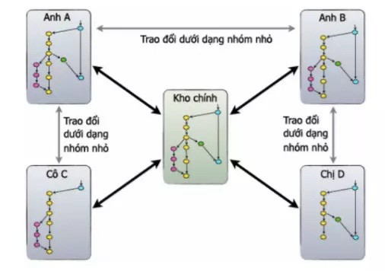

## 2.2 Các mô hình …

### 2.2.1 Mô hình quản lý tập trung (Centralized version control - CVC)

Điển hình của hệ thống quản lý phiên bản mã nguồn sử dụng mô hình tập trung là SVN (Subversion).

Mô hình sử dụng kiến trúc Client-Server. Server đóng vai trò là một kho dữ liệu (Repository) duy nhất lưu trữ tất cả các tập tin, mã nguồn, thay đổi… Các client sẽ kết nối đến server để lấy phiên bản mới nhất của mã nguồn về máy (check out) và cập nhật tất cả các thay đổi lên server (commit).

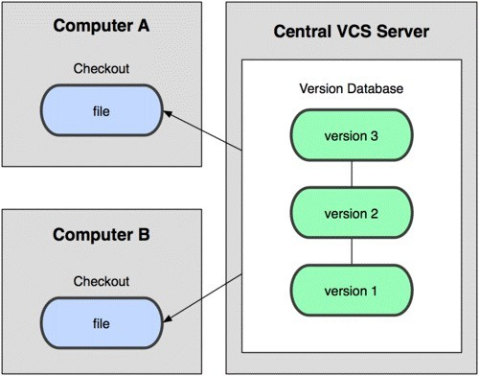

Hình ảnh: Mô hình tập trung (Centralized version control-CVC)

### 2.2.2 Mô hình quản lý phân tán (Distributed version control - DVC)

Điển hình của hệ thống quản lý phiên bản mã nguồn sử dụng mô hình phân tán là Git. Khi client lấy mã nguồn phiên bản mới nhất (clone) từ server về máy thì hệ thống sẽ sao chép luôn cả kho mã nguồn (repository), vì thế máy client lúc này sẽ đóng vai trò là kho mã nguồn (repository), mỗi kho con sẽ đồng bộ các thay đổi đến kho trên server chính. Ưu điểm của mô hình này là sự linh hoạt trong việc cập nhật lại mã nguồn trên server, client không cần lúc nào cũng phải duy trì kết nối đến server.

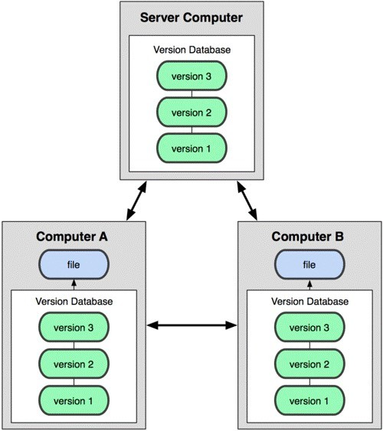

### 2.2.3 Sự phổ biến của 2 mô hình

Sự phổ biến của hai mô hình quản lý tập trung và quản lý phân tán trong công cụ quản lý mã nguồn phụ thuộc vào nhiều yếu tố như loại dự án, quy mô nhóm phát triển, và yêu cầu cụ thể của dự án. Trong quá khứ, mô hình quản lý tập trung thường được ưa chuộng vì tính đơn giản và dễ quản lý. Tuy nhiên, với sự phát triển của công nghệ và môi trường làm việc linh hoạt hơn, mô hình quản lý phân tán đang trở nên ngày càng phổ biến hơn. Các công cụ quản lý mã nguồn phân tán như Git đã giúp thúc đẩy sự chuyển đổi này bằng cách cung cấp khả năng làm việc song song, quản lý phiên bản linh hoạt và tính linh hoạt trong việc hợp tác từ xa. Tùy thuộc vào nhu cầu cụ thể của dự án và sự tiếp cận của nhóm phát triển, mô hình quản lý phân tán có thể được ưu tiên hơn mô hình tập trung.

Mô hình quản lý phân tán cũng phản ánh xu hướng hiện đại trong phát triển phần mềm, nơi các nhóm làm việc từ xa hoặc phân tán trên toàn cầu trở nên phổ biến hơn. Sự phát triển của công nghệ mạng và các công cụ hỗ trợ làm việc từ xa đã tạo điều kiện cho mô hình này trở nên khả thi và hiệu quả hơn. Sự phổ biến của các dự án mã nguồn mở cũng đã thúc đẩy việc sử dụng mô hình quản lý phân tán, cho phép cộng đồng phát triển tham gia vào quá trình phát triển một cách linh hoạt và có cơ hội học hỏi từ nhau.

Mô hình quản lý phân tán cũng hỗ trợ tính minh bạch và sự đa dạng trong quản lý mã nguồn. Do mỗi thành viên có thể làm việc trên bản sao của toàn bộ mã nguồn, điều này tạo điều kiện cho sự độc lập và sáng tạo trong quá trình phát triển. Đồng thời, các công cụ quản lý phân tán cũng cung cấp các tính năng như nhánh (branching) và gộp nhánh (merging) để quản lý các phiên bản mã nguồn, giúp làm việc song song giữa các nhóm phát triển một cách hiệu quả.

Ngoài ra, mô hình quản lý phân tán còn giúp giảm thiểu rủi ro đối với sự mất mát dữ liệu và sự cố hệ thống. Bằng cách lưu trữ nhiều bản sao của mã nguồn trên các máy chủ phân tán, các dự án có thể dễ dàng khôi phục lại dữ liệu trong trường hợp có sự cố xảy ra. Điều này làm tăng tính tin cậy của hệ thống và giảm thiểu thời gian gián đoạn trong quá trình phát triển phần mềm.

Mô hình quản lý tập trung vẫn còn được sử dụng rộng rãi trong một số tình huống. Đặc biệt là đối với các dự án nhỏ hoặc trong các tổ chức có quy mô nhỏ, mô hình này có thể đơn giản và dễ quản lý hơn. Nó tập trung tất cả các quyết định và kiểm soát vào một vị trí duy nhất, giúp tối ưu hóa sự đồng nhất và tuân thủ trong quản lý mã nguồn.

Tuy nhiên, mô hình quản lý tập trung thường không linh hoạt và không phản ánh được sự phân tán của các nhóm phát triển hiện đại. Trong một môi trường làm việc mạnh mẽ và đa dạng, mô hình quản lý phân tán thường được ưa chuộng hơn để tăng cường tính linh hoạt và tăng cường hiệu suất. Mô hình quản lý tập trung cũng có thể mang lại sự ổn định và sự đồng nhất trong quản lý mã nguồn. Việc tất cả các quyết định và kiểm soát được tập trung vào một vị trí có thể giúp đảm bảo rằng quy trình phát triển diễn ra một cách có hệ thống và tuân thủ các quy

Một lợi ích khác của mô hình quản lý tập trung là khả năng tạo ra sự đồng nhất và thống nhất trong quy trình phát triển. Bằng cách tập trung quyết định và kiểm soát vào một nhóm quản lý, tổ chức có thể đảm bảo rằng tất cả các thành viên trong nhóm tuân thủ các quy tắc và quy trình được thiết lập trước đó. Điều này giúp đảm bảo chất lượng và đồng nhất của mã nguồn, đồng thời giảm thiểu sự không nhất quán và xung đột trong quá trình phát triển.

Tóm lại, sự phổ biến của hai mô hình quản lý tập trung và quản lý phân tán trong công cụ quản lý mã nguồn phụ thuộc vào nhiều yếu tố như loại dự án, quy mô nhóm phát triển và yêu cầu cụ thể của dự án. Trong quá khứ, mô hình quản lý tập trung thường được ưa chuộng vì tính đơn giản và dễ quản lý, trong khi mô hình quản lý phân tán đang trở nên phổ biến hơn do khả năng linh hoạt và tăng cường hiệu suất mà nó mang lại, đặc biệt là trong môi trường làm việc hiện đại và đa dạng. Mỗi mô hình mang lại những lợi ích và thách thức riêng, và việc lựa chọn giữa hai mô hình này phụ thuộc vào ngữ cảnh cụ thể của dự án và mục tiêu của tổ chức. Tùy thuộc vào yêu cầu cụ thể của dự án và môi trường làm việc, tổ chức có thể lựa chọn mô hình quản lý phù hợp nhất để đảm bảo sự hiệu quả và thành công. Việc hiểu rõ ưu và nhược điểm của cả hai mô hình là quan trọng để có thể áp dụng chúng một cách hiệu quả trong quản lý mã nguồn và phát triển phần mềm.

## 2.3 Giới thiệu một số công cụ cho…

Nếu bạn muốn làm việc trong một dự án phát triển phần mềm lớn đòi hỏi sự hợp tác của các thành viên trong nhóm khác nhau và cũng cần thay đổi thường xuyên trong quá trình phát triển, thì bạn phải sử dụng hệ thống kiểm soát phiên bản (Version control system – VCS). Kiểm soát phiên bản giúp chúng ta theo dõi những thay đổi mà ta đã thực hiện trong mã của mình để trong trường hợp có sự cố, chúng ta có thể quay trở về về bất kỳ phiên bản nào trước đó mà chúng ta muốn. Nếu không có VCS, sẽ là rất khó và cần nhiều thời gian để theo dõi những thay đổi trong mã nguồn, nơi nhiều lập trình viên liên tục làm việc trên cùng một code.

Những ưu điểm chính của VCS bao gồm hợp lý hóa quá trình phát triển và lưu giữ lịch sử của tất cả các thay đổi trong một code. Vì vậy, nếu lập trình viên mắc lỗi thì có thể quay lại và sửa lỗi đó bằng cách so sánh code mới với phiên bản trước. Phần mềm kiểm soát phiên bản (Version Control Software- VCS) còn được gọi là công cụ Quản lý mã nguồn (Source Code Management- SCM) hoặc Hệ thống kiểm soát sửa đổi (Revision Control System – RCS) rất cần thiết cho bất kỳ công ty phát triển phần mềm nào.

### 2.3.1 Git

Git là một công cụ kiểm soát phiên bản phân tán mã nguồn mở, đa nền tảng và miễn phí, cung cấp hỗ trợ mạnh mẽ cho phát triển phi tuyến tính non-linear development) và có khả năng xử lý hiệu quả mọi thứ từ các dự án nhỏ đến rất lớn với tốc độ và hiệu quả. Phân nhánh cục bộ (Local branching), convenient staging thuận tiện và nhiều luồng công việc là một số tính năng quan trọng của git. Nó cũng cung cấp nhiều công cụ để giúp chúng ta điều hướng qua lịch sử và mỗi phiên bản của nguồn chứa toàn bộ cây lịch sử, điều này giúp ích rất nhiều trong quá trình phát triển ngay cả khi không có Internet.

Một số đặc điểm của git:

+ Chạy nhanh và đa nền tảng

+ Có đầy đủ history tree offlince

+ Mô hình phân tán, ngang hàng

+ Theo dõi dễ dàng và rõ ràng các thay đổi code

+ Branch hoạt động mạnh mẽ

+ Dòng lệnh mạnh mẽ như git bash

+ Nhật ký lịch sử phức tạp

+ Không hỗ trợ mở rộng từ khóa và lưu giữ timestamp

+ Hạn chế hỗ trợ Windows so với Linux

### 2.3.2 Concurrent Versions System (CVS)

CVS là một hệ thống kiểm soát phiên bản phổ biến khác, một thành phần quan trọng của Quản lý cấu hình nguồn (Source Configuration Management – SCM). Đây là công cụ được các lập trình viên lựa chọn kể từ những năm 80. Bạn có thể ghi lại lịch sử của các tập tin nguồn và tài liệu rất dễ dàng với sự trợ giúp của CVS. Nó thực hiện vai trò tương tự như các gói phần mềm RCS, PRCS… xử lý xung đột giữa hai lập trình viên bằng cách chỉ cho phép phiên bản mới nhất của code được làm việc và cập nhật. Nó loại trừ các liên kết tượng trưng (symbolic link) để tránh rủi ro bảo mật và sử dụng kỹ thuật nén delta để lưu trữ hiệu quả.

Một số đặc điểm của CVS:

+ Công nghệ hoàn thiện với hỗ trợ đa nền tảng,

+ Trợ giúp và hỗ trợ tức thì từ cộng đồng CVS

+ Dòng lệnh mạnh mẽ và đầy đủ tính năng

+ Nhiều lập trình viên có thể làm việc song song trên cùng một dự án.

+ Thiếu hỗ trợ cho atomic check-outs & commits dẫn đến source corruption

+ Không kiểm tra tính toàn vẹn cho mã nguồn

+ Hỗ trợ kém cho kiểm soát nguồn phân tán

+ Hoạt động chi nhánh không hiệu quả vì nó không được thiết kế để phân nhánh lâu dài

### 2.3.3 Apache Subversion (SVN)

SVN là một phần mềm mã nguồn mở miễn phí kế thừa phù hợp nhất với công cụ CVS được sử dụng rộng rãi và được tạo ra để thay thế cho CVS sau khi sửa các lỗi và khuyết điểm của hệ thống CVS trong khi vẫn duy trì khả năng tương thích cao với nó và đó là lý do tại sao nhiều developer chuyển sang SVN để có các tính năng tốt nhất và được cải tiến của CVS. SVN sử dụng khái niệm atomic operations để ngăn ngừa sai lệch trong cơ sở dữ liệu vốn là một vấn đề lớn của CVS. Trong atomic operation, tất cả hoặc không có thay đổi nào được thực hiện đối với nguồn được áp dụng để không có thay đổi một phần nào sẽ phá vỡ nguồn ban đầu. Mặc dù các hoạt động chi nhánh của CVS khá tốn kém, nhưng hoạt động phân nhánh của SVN lại rẻ và không phụ thuộc vào kích thước tập tin và điều này làm cho nó tốt hơn cho các dự án lớn, phân nhánh với nhiều hướng.

Một số đặc điểm:

+ Hỗ trợ atomic operation để ngăn ngừa source corruption

+ Meta data được đánh dấu phiên bản dạng tự do

+ Hỗ trợ các thư mục trống và hoạt động chi nhánh rẻ hơn

+ Có hỗ trợ windows tốt hơn so với Git

+ Nhiều plug-in cho các công cụ IDE và Agile hàng đầu.

+ Không đủ lệnh quản lý kho lưu trữ và không hỗ trợ các bản sửa đổi đã ký

+ Tốc độ chậm hơn nhiều so với git

+ Còn bug liên quan đến việc chuẩn hóa tên tập tin và thư mục

### 2.3.4 Mercurial

Mercurial là một công cụ quản lý kiểm soát nguồn phân tán, mã nguồn mở và miễn phí, giúp xử lý hiệu quả các dự án ở mọi quy mô và cung cấp giao diện dễ dàng và trực quan. Nó là một đối thủ cạnh tranh lớn của git được viết bằng ngôn ngữ lập trình Python và được hỗ trợ trong nhiều hệ điều hành khác nhau như Mac, Windows, Linux, v.v. Mercurial được biết đến với hiệu suất cao, mạnh mẽ và khả năng mở rộng. Nó sở hữu một giao diện web tích hợp và có khả năng phân nhánh và hợp nhất nâng cao.

Một số đặc điểm:

+ Nhanh chóng và mạnh mẽ

+ Nó rất dễ học

+ Nhẹ và di động.

+ Đơn giản hơn nhiều so với các VCS phức tạp khác.

+ Không hỗ trợ Partial checkouts

+ Chỉ hỗ trợ các tiện ích bổ sung được viết bằng Python

### 2.3.5 Bazaar

Đây là một hệ thống kiểm soát phiên bản giúp bạn theo dõi lịch sử phát triển và hợp tác dễ dàng với các lập trình viên khác, có thể là một lập trình viên duy nhất, một nhóm đồng vị trí hoặc một cộng đồng các developer trên toàn cầu. Nó mở rộng và điều chỉnh để đáp ứng nhu cầu của bạn. Đây là phần mềm Kiểm soát Phiên bản miễn phí, mã nguồn mở và phân phối, cung cấp trải nghiệm thân thiện với người dùng tuyệt vời, được tài trợ bởi Canonical và tương tự như Git và Mercurial. Đây là hệ thống kiểm soát phiên bản linh hoạt nhất hỗ trợ nhiều dạng quy trình làm việc khác nhau, từ tập trung đến phi tập trung, cho phép bạn làm việc có hoặc không có máy chủ trung tâm với một số biến thể khác nhau được thừa nhận xuyên suốt.

Một số đặc điểm:

+ Nền tảng mạnh mẽ và đa nền tảng

+ Tốc độ cao và sử dụng bộ nhớ hiệu quả

+ Đổi tên theo dõi và hợp nhất thông minh

+ Hệ thống plugin của nó khá dễ sử dụng

+ Truy cập mức kiểm soát rất chi tiết

+ Không hỗ trợ partial checkouts và cloning

+ Không cung cấp timestamp preservation.

## 2.4 Lý do chọn Docker để …

***Github là gì?***

GitHub là một hệ thống quản lý dự án và phiên bản code, hoạt động giống như một mạng xã hội cho lập trình viên. Các lập trình viên có thể clone lại mã nguồn từ một repository và Github chính là một dịch vụ máy chủ repository công cộng, mỗi người có thể tạo tài khoản trên đó để tạo ra các kho chứa của riêng mình để có thể làm việc.

GitHub là một dịch vụ nổi tiếng cung cấp kho lưu trữ mã nguồn Git cho các dự án phần mềm. Github có đầy đủ những tính năng của Git, ngoài ra nó còn bổ sung những tính năng về social để các developer tương tác với nhau.

Vài thông tin về GIT:

+ Là công cụ giúp quản lý source code tổ chức theo dạng dữ liệu phân tán.

+ Giúp đồng bộ source code của team lên 1 server.

+ Hỗ trợ các thao tác kiểm tra source code trong quá trình làm việc (diff, check modifications, show history, merge source, …)

+ GitHub có 2 phiên bản: miễn phí và trả phí. Với phiên bản có phí thường được các doanh nghiệp sử dụng để tăng khả năng quản lý team cũng như phân quyền bảo mật dự án. Còn lại thì phần lớn chúng ta đều sử dụng Github với tài khoản miễn phí để lưu trữ source code.

+ Github cung cấp các tính năng social networking như feeds, followers, và network graph để các developer học hỏi kinh nghiệm của nhau thông qua lịch sử commit.

Github trở thành một yếu tố có sức ảnh hưởng lớn trong cộng động nguồn mở. Cùng với Linkedin, Github được coi là một sự thay thế cho CV của bạn. Các nhà tuyển dụng cũng rất hay tham khảo Github profile để hiểu về năng lực coding của ứng viên. Giờ đây, kỹ năng sử dụng git và Github từ chỗ ưu thích sang bắt buộc phải có đối với các ứng viên đi xin việc.

Tính năng của Github: GitHub được coi là một mạng xã hội dành cho lập trình viên lớn nhất và dễ dùng nhất với các tính năng cốt lõi như:

+ Wiki, issue, thống kê, đổi tên project, project được đặt vào namespace là user.

+ Watch project: theo dõi hoạt động của project của người khác. Xem quá trình người ta phát triển phầm mềm thế nào, project phát triển ra sao.

+ Follow user: theo dõi hoạt động của người khác.

Có 2 cách tiếp cận GitHub: Tạo project của riêng mình Contribute cho project có sẵn: fork project có sẵn của người khác, sửa đổi, sau đó đề nghị họ cập nhật sửa đổi của mình (tạo pull request).

Lợi ích của Github đối với lập trình viên

**+ Quản lý dễ dàng source code:** Khi bạn khởi tạo một repo, toàn bộ source code đó sẽ được lưu trữ trên github. Bạn có thể theo dõi và kiểm tra quá trình hoạt động thông qua các comment sau mỗi lần commit. Nhiều người có thể cùng làm để tạo repo và source code của bạn có thể sẽ phát triển và rẽ được nhiều nhánh. Cuối cùng, bạn cần hợp nhất các nhánh lại vào nhánh master để hoàn chỉnh project.

**+ Tracking thay đổi qua các phiên bản:** Khi dự án có nhiều thành viên cùng thực hiện thì sẽ dễ gặp khó khăn để theo dõi các phiên bản sửa đổi. Những ai đã chỉnh sửa cái gì, lúc nào hay vị trí các tệp được lưu trữ. Tuy nhiên, với github giúp người dùng dễ theo dõi và giải quyết vấn đề phức tạp đó bằng cách tự động lưu những thay đổi và đẩy vào kho lưu trữ. Bạn cũng có lịch sử phiên bản để phòng trường hợp các phiên bản trước đó không lưu được hay bị mất, nó cũng tương tự Google Drive và Microsoft Word.

**+ Markdown – Tối ưu hiển thị tài liệu:** là một cách định dạng text trên website và cho phép bạn thay đổi cách hiển thị, format của tài liệu, thêm hình ảnh và tạo danh sách. Markdown là những đoạn text với những ký tự chèn vào như * hoặc #. Bạn có thể sử dụng Markdown ở git, pull request và issues và các tệp này thường có đuôi .markdown extension và .md.

**+ CV ấn tượng với nhà tuyển dụng:** Để chứng minh thực lực của một lập trình viên thì source code là điểm cộng ghi điểm với nhà tuyển dụng. Nếu bạn có một tài khoản với những sản phẩm ấn tượng trên github và đưa vào CV, điều này sẽ tạo sự nổi bật và lợi thế vô cùng lớn cho bạn. Chính vì vậy mà việc thành thạo kỹ năng và đầu tư tài khoản github là cách tốt nhất để bạn gây ấn tượng với những nhà tuyển dụng.

**+ Nâng cao, cải thiện kỹ năng code và tracking bug:** Bạn có thể xem và học hỏi thêm trên github thông qua rất nhiều dự án open source, contributors và commit mỗi ngày. Chỉ cần chăm chỉ cập nhật kiến thức và so sánh hàng ngày là bạn có thể cải thiện và nâng cao kỹ năng viết code tốt hơn.

Bên cạnh đó, tracking bug là tính năng để đơn giản hóa quá trình tìm và diệt virus được github tích hợp. Phần mềm này có giao diện dễ dùng và thân thiện, được các develop lựa chọn. Bạn chỉ cần mở bảng dashboard của từng dự án lên và lọc các thông tin để hiểu quy trình rõ hơn. Tiếp đó, các câu hỏi xuất hiện theo hệ thống và được sắp xếp theo thời gian cập nhật và mức độ phổ biến.

**+ Kết nối và mở rộng mối quan hệ:** Github có cộng đồng người dùng với quy mô trên toàn thế giới là rất rộng lớn. Cũng như nhờ tính năng theo dõi người khác mà bạn có thể kết nối, trao đổi, học hỏi thêm và mở rộng mối quan hệ với những người cùng ngành. Qua profile cá nhân trên github, họ có những đóng góp, chia sẻ kinh nghiệm giúp cho các developer có thể chia sẻ code hay bất kỳ thông tin cho nhau.

**+ Sở hữu kho tài nguyên chất lượng:** Nhờ tính năng tuyệt vời Explore của github mà bạn có thể dễ dàng tìm kiếm, theo dõi các dự án mã nguồn mở theo đúng mô hình công nghệ mà bạn thích. Thêm vào đó, bạn có thể tìm kiếm những code string công khai nhờ thực hiện SEO khá tốt. Github còn hỗ trợ code search mà không phân biệt là ở dạng website hay dự án riêng biệt.

# CHƯƠNG 3: TÌM HIỂU VỀ Docker

## 3.1

### 3.1.1 Sơ lược về Docker

Github, một hệ thống quản lý dự án lớn nhất dành cho Git Repository, là nguon lưu dữ liệu mở lón nhất hiện nay. Nó được xem là một dịch vụ Server trung tâm công cộng giúp quản lý nhiều phiên bản Code, lưu trữ chúng và là một mạng xã hội giúp cho lập trình viên tương tác lẫn nhau. Với khả năng lưu trữ và độ bảo mật cao, một tỷ lệ lón các kho Git đều được lưu trữ trên Github và nhiều dự án mã nguồn mo khác.

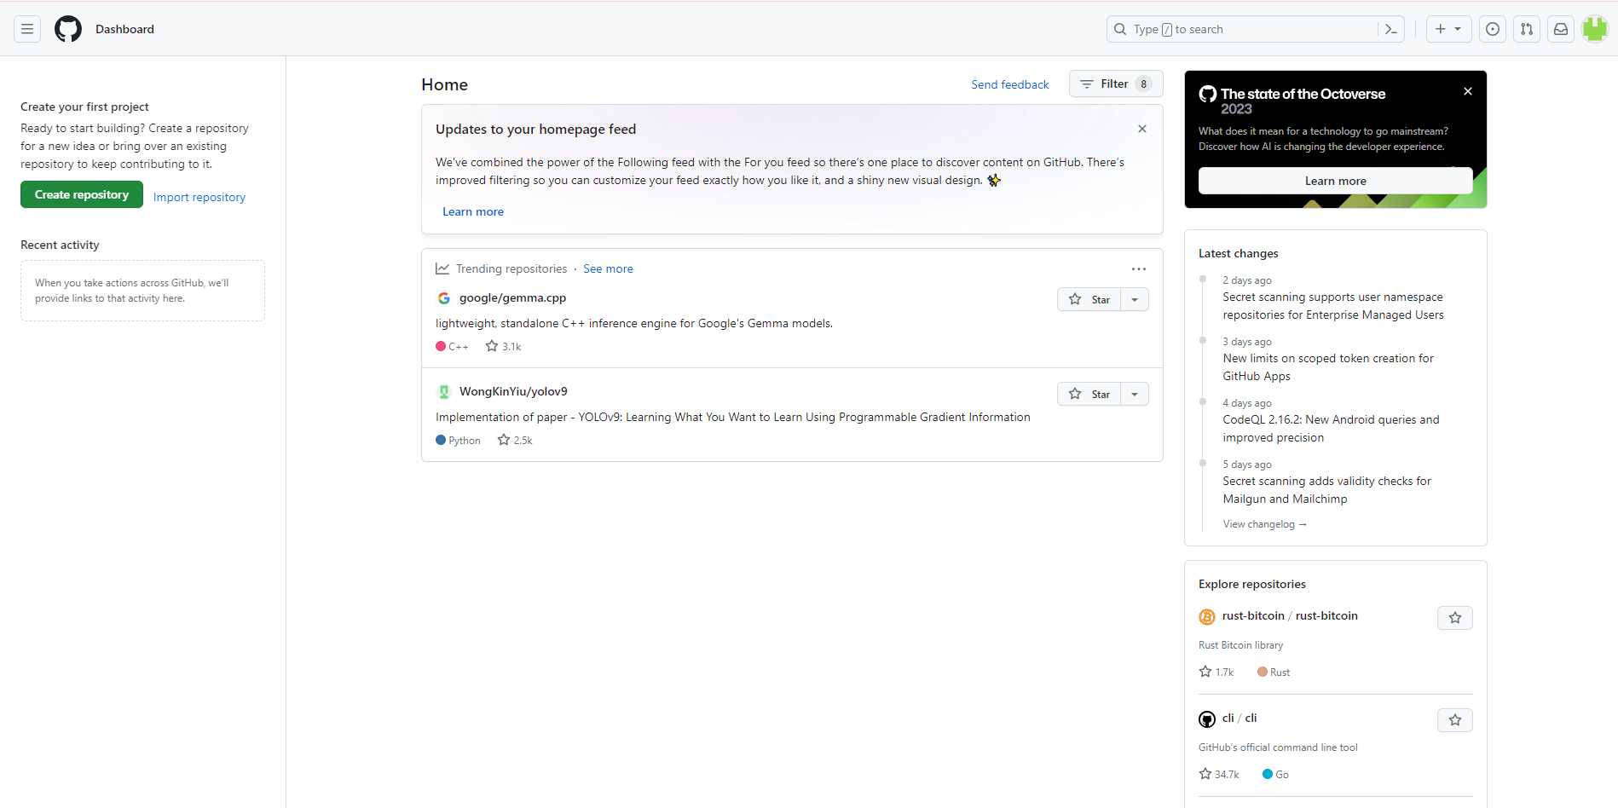

Github là su kết hợp giữa 2 từ Git và Hub mang ý nghĩa nhu sau:

Git: Hệ thống quản lý dự án và phiên ban code

- Hub: nội biến những đòng lệnh trong Git thành một mạng xã hội

Github kế thừa toàn bộ tính năng của Git, nhiều người nói rằng Git chính là trái tim cua Github. Github được sử dụng chủ yếu cho dự án có nhiều người hợp tác, lên ké hoạch, cần giám sát toàn bộ thay đổi của dự án từ mức độ nhỏ đến lón. Bên canh đó, nó còn khả năng khôi phục code khi can thiết.

Github tro thành yếu tố có sức ảnh hưởng lớn trong cộng đồng mã nguồn mở. Kết hợp với **Linkedin**, Github có thể xem như một CV cho các ứng viên muốn tìm kiếm việc làm. Việc tham khảo hồ sơ Github của ứng viên là một điểm cộng cũng nhu sự thú vị đối với các nhà tuyển dụng. Từ đây, kỹ năng sử dụng Git và Github tro thành điều kiện bắt buộc trong câu chuyện tìm việc làm thuộc giới CNTT

### 3.1.2 Lịch sử Docker

#### 3.1.2.1 Lịch sử

Github ra dời nhằm cung cấp dịch vụ kho lưu trữ mã nguồn từ xa cho Git dựa trên nen tâng Web. Nền tảng được phát triển vào ngày 19 tháng 10 năm 2007 bằng ngôn ngữ **Ruby** và trang web được đưa vào hoạt động chính thức tháng 4 năm 2008 bởi **Preston-Werner, Chris Wanstrath và PJ Hyett**. Đến tháng 4 năm 2016, github có hon 14 triệu người sử dụng với hơn 35 triệu kho mã nguồn. Vào tháng 3 năm 2018, github tro thành dịch vụ máy chủ phổ biến dành cho mã nguồn mở. Vào ngày 4 tháng 6 năm 2018, github đã được thỏa thuận mua lại bởi Microsoft với giá 7.5 tý Đô la Mỹ. Hiện nay, với hơn 25 triệu người dùng và hơn 80 triệu mã nguồn dự án, Github đã trở thành một phần không thể thiếu đối với cộng đồng phát triển mã nguồn mở và cộng đồng lập trình viên trên toàn thế giới

#### 3.1.2.2 Sự kiện

Lo sợ về thoi điểm tận thế có thể xảy ra đến nhân loại bất cứ lúc nào, tạo mối nguy cho lượng dữ liệu khồng lồ do con người tạo ra hàng chục năm, Github đã đưa ra một dự án đang được giới công nghệ quan tâm với tên gọi **Archive Program**. Du án có mục dích nhăm bảo tồn toàn bộ kho dữ liệu khổng lồ bằng cách chôn chúng một cách an toàn tại nơi tận cùng của Trái Đất đó là Bắc cực. Sau gần một năm kể từ thời điểm công bố, Giám đốc chương trình chiến lược Github, **Julia Metcalf**, đã thông báo cho biết bộ suu tập mã nguồn mở trong nhiều thập ki của Github đã được gửi thành công 21 TB dung luợng mã nguồn vào kho chứa an toàn ngày 8 tháng 7 năm 2020 dù chậm tiến độ tới 5 tháng do ảnh hưởng của đại dịch **COVID- 19.**



Những dữ liệu bảo tổn ban đầu tổng cộng hơn 6.000 ứng dụng mã nguồn mở quan trọng, bao gồm mã nguồn cho hệ điều hành Android và Linux, cũng như ngôn ngữ lập trình, nền tảng Web, tiền mã hóa và các công cụ AI. Khối dữ liệu năm chung với các tài liệu bào tồn dưới dạng kỹ thuật số của các quốc gia nằm khắp nơi trên thế giới bao gồm các tác phẩm nghệ thuật, âm nhạc, các đột phá khoa học.. Khối dữ liệu bảo ton rất có ích trong trường hợp tận thế diễn ra, nó đóng vai trò là chiếc kén thời gian, luu lại các giá trị hỗ trợ con người xây dụng lại nền văn minh công nghệ cho thể giói sau hậu tận thế

### 3.1.3 Các khái niệm quan trọng của Docker

Github duoc xem là dịch vụ máy chù Repository công cộng, nơi mọi người dễ dàng truy cập, khi các máy tính có thể clone lại một mã nguồn trên Repository luu trữ tại Github. Người dùng cần tạo một tài khoản để sở hữu cho mình một kho chứa riêng. Github cung cấp dịch vụ này dưới 2 hình thức: miễn phí và tính phí. Github phiên bản có phí sẽ nhắm vào đối tượng là doanh nghiệp sử dụng để quân lý nhóm cũng như phân quyền bảo mật dự án. Phần lớn người dùng còn lại sẽ tạo tài khoan miễn phí để lưu trữ Source Code và chính điều này đưa Github tiếp cận đến nhiều đối tượng rồi trở nên phổ biến như ngày nay

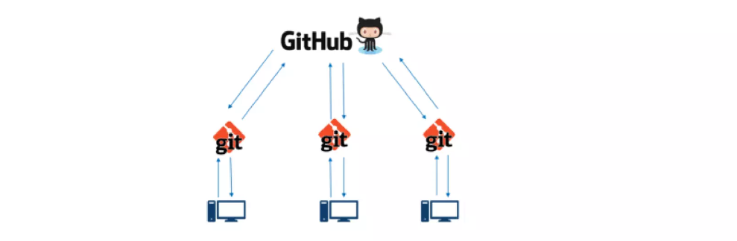

Đến tháng 9 năm 2019, giá dịch vụ phiên bản trả phí của Github cụ thể nhu sau:

**-Github Individuals**: bån cá nhân có giá từ 0 – 7$. Với gói Pro 7$, nguời dùng se có nhiều tính năng hơn nhu: Draft pull requests, Code owners, Pages and wikis, Repository insights... cùng nhiều tính năng khác

**-Github Team**: giá từ 9$ trở lên. Mức giá sẽ tăng tùy vào mô hình doanh nghiệp cần trien khai thông qua việc báo giá. Sử dụng gói dịch vụ với giá càng cao thì Github càng mang lại sự toàn diện

Github cung cấp thêm tính năng mạng xã hội như Feeds, Follower và Network Graph tạo su kết nối giữa các lập trình viên, cung cấp cho họ một cộng đồng để học hoi kinh nghiệm lẫn nhau thông qua các các lịch sử Commit

### 3.1.4 Cách hoạt động của Docker

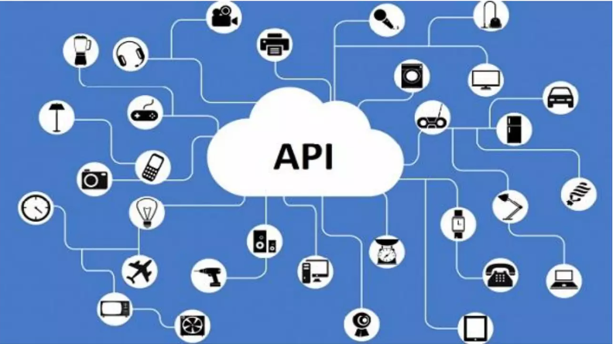

**API** là từ viết tắt của **Application Programming Interface** - phurơng thúc trung gian kết nối các ứng dụng và thư viện khác nhau. Việc sử dụng API tạo sự thuận tiện cho lập trình viên đầy nhanh quá trình phát triển phần mểm, tạo ra sự nhanh chóng, nâng cao hiệu suất công việc. Ngoài Git thì API còn được xem là một tính năng quan lý khá toàn diện cho Github. Tính năng hỗ trợ lập trình viên và nguời dùng quan lý nguồn dữ liệu của mình hiệu quả và khoa học. Sau đây, nhóm em sẽ đua một vài tính năng quan trọng của API trong Github:

**-API to Update The Repository via HTTP**: Đây là tính năng khá đắt, cập nhật kho luu trữ thông Web Browser, cho phép chinh sửa các tập tin mã nguồn thông qua giao thuc HTTP – POST

**-API to Access Compare Views**: Hỗ trợ người dùng so sánh Code vói du án qua việc xem Commit, Comments, đồng thời đưa ra nhận xét thông qua Web Browser

**-API to Manage Service Hooks**: Cho phép người dùng đăng ký một đường dẫn URL cho các kho lưu trữ, khi có người đầy lên Repo, Github sẽ thông báo thông qua URL này

Ngoài ra, Github còn sở hữu nhiều tính năng API khác rất hay. Việc sơ lược về các tính năng này nhằm cho thấy sự tiện lợi của API trong Github.

### 3.1.5 Quy trình hệ thống dùng Docker

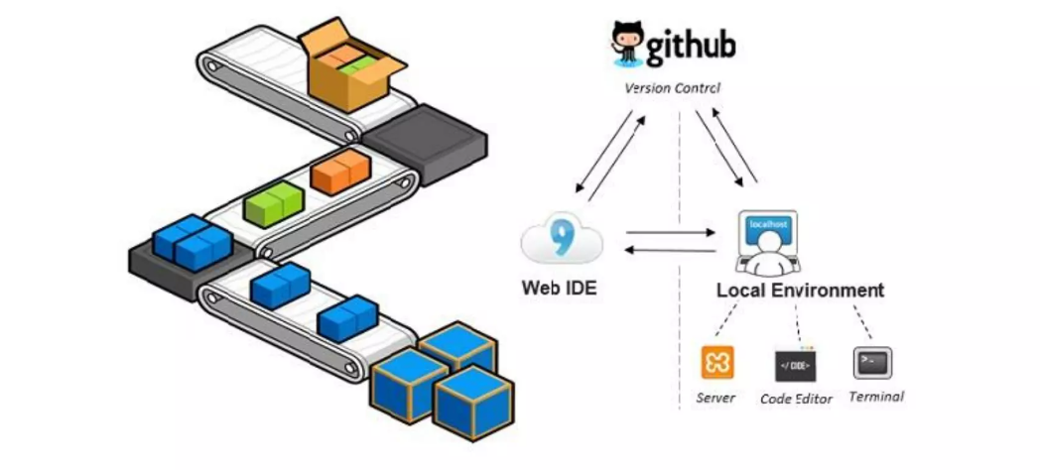

Quy tắc làm việc trên Github diễn ra trên hai nền tâng đó là **Local Workflow và Server Workflow**. Người dùng thay đổi Source Code ở Local rồi xác nhận sự thay đổi đó ở Server. Bản xác nhận phía Server phải là một phiên bản có chứa tính năng hoàn chinh hoặc có thể chạy được. Việc xác nhận các đoạn Code chưa hoàn chinh sẽ làm anh hưong thành viên khác khi họ sử dụng chung kho lưu trữ.

Từ kho luu trữ này, người dùng có thể tạo các bản Build cho dự án gốc bằng cách gui các Source Code có sự thay đổi lên đó. Với vấn đề bảo mật và kiểm soát quyèn truy cập, mỗi người dùng khi sử dụng kho lưu trữ của Github phải cung cấp mã chứng nhận, có thể sử dụng một cặp khóa trong giao thức SSH, hệ thống sẽ so sánh SSH Key o Local và trên Server tương ứng với Account nào đã được chính nguời dùng đó đăng kí.

#### 3.1.5.1 Thao tác với Repo ở Local

Các thao tác dòng lệnh diễn ra ở Local hầu như đều là các dòng lệnh cơ bản của Git, trong đó, hai dòng lệnh nổi trội thường được nhiều đối tượng người dùng sử dụng là git add và git commit:

**-git add**: thêm tập tin đã được thay đỗi vào Stage

**-git commit**: các tập tin trong Stage sẽ được đưa qua Repo của Local

#### 3.1.5.2 Thao tác với Repo ở Server

Khi nguời dùng hoàn tất tất cả quy trình, tạo ra một phiên bản ổn định của dụ án ở Local, họ có thể quyết định cập nhật tập tin dự án đó lên Repo tại Server vói ba câu lenh sau là chu yếu:

**- push**: push các thay đổi từ Repo Local đén Repo Server

**- fetch**: cập nhật thay đổi từ Repo Server vè Repo Local

**- pull/rebase**: sao chép Source Code từr Server vè Local Workspace

## 3.2 Công cụ kết hợp với Docker

### 3.2 Docker Compose

### 3.3 Kubernetes

3.4 Jenkins

Git là một đại diện tiêu biểu của hệ thống quản lý phiên bản phân tán DVCS mã nguồn mở, một trong những dạng hệ thống quản lý phiên bản phân tán phổ biến nhất hiện nay

Git có những đặc điểm sau:

+ Có hướng tiếp cận mới so với các hệ thống Source Control khác như SVN hay CVS truyển thống

+ Có nhiệm vụ theo dõi những thay đổi, chỉnh sửa trong Source Code của người dùng vào mọi thời điểm và đồng bộ những Source Code do họ chỉnh sửa lên Server cùng đồng nghiệp.

Ngoài ra, Git chạy được trên nhiều hệ điều hành khác nhau như Linux, Windows, MacOS...

### 3.2.2 Lịch Sử Git

Được xem là một sáng kiến hay và ra đời trong thời điểm xảy ra tranh chấp, git ra đời để thay thế **BitKeeper** vốn được dùng để chứa hàng ngàn dòng Code, bản vá và các tập tin của nhân Linux. Do mối quan hệ giữa nhóm lập trình viên phát triển nhân linux và công ty thương mại phát triển BitKeeper bị đổ bể dẫn tới bản thân BitKeeper bị thu hồi. Điều này dẫn tới cộng đồng phát triển nhân linux, bao gồm cả người tạo ra nó là **Linus Torvards**, tự phát triển một công cụ dựa trên những kiến thức được tiếp thu từ việc sử dụng BitKeeper. Git ra đời cùng với những yêu cầu được đề ra như sau:

-Tốc độ

-Thiết kế đơn giản

-Phân tán toàn diện

-Phù hợp cho cả dự án lớn và nhỏ

-Hỗ trợ mạnh mẽ cho hướng phát triển không tuyến tính

Git sau đó phát triển mạnh mẽ, ảnh hưởng đến nhiều dự án lớn, và có cả một nhánh dành cho phát triển phi tuyến tính. Nhóm em xin tóm tắt quá trình hình thành Git qua các ý sau:

- Git ra đời vào năm 2005

- Tác giả là **Linus Torvald**, đồng viết ra Linux kernel

-Git vốn được phát triển để quản lý Source Code của Linux

-Git trở thành phần mềm quản lý mã nguồn mở phổ biến và được phân phối theo giấy phép công cộng GPL2

### 3.2.3 Đắc điểm của Git

#### 3.2.3.1 Tương tác dữ liệu với Git

Đối với các VCS còn lại, git có hướng suy nghĩ khác biệt về dữ liệu. Hầu hết các hệ thống sẽ chứa thông tin như một danh sách các file được thay đổi, chỉ khi nào có một thao tác lưu lại “commit” thì chỉ duy nhất file thực thi lệnh đó mới được lưu trên server. Người dùng sẽ không thể thực hiện commit toàn bộ phiên bản trạng thái hiện tại, hệ thống sẽ ánh xạ đến lần lưu trữ file trước.

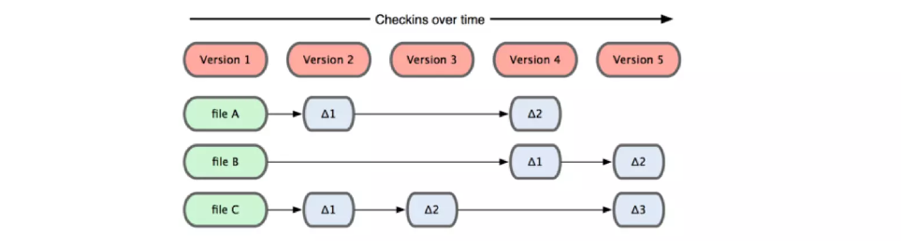

Git xem dữ liệu như là một chuỗi **“snapshot”** của một hệ thống tập tin thu nhỏ. Mỗi lần người dùng **"commit"** hay lưu trạng thái của dự án, git sẽ chụp ảnh hết tất cả trạng thái phiên bản tập tin hiện tại và chứa nó như một tham chiếu đến snapshot đóKhi file không thay đổi, Git sẽ tham chiếu đến lần lưu thông tin trước đó

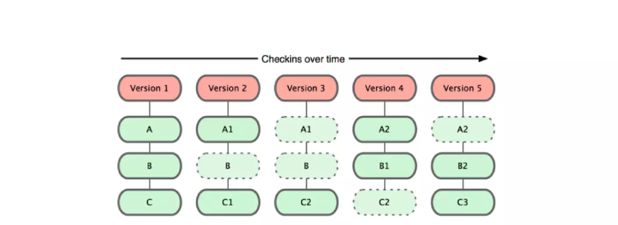

#### 3.2.3.2 Cơ chế Snapshot của Git

Git lưu dữ liệu dưới dạng một ảnh chụp “Snapshot”, mỗi khi người dùng tiến hành lưu lại “commit” thì Git chụp lại hệ thống các file đó và lưu giữ một tham chiếu đến nó chỉ khi file có thay đổi, nếu không Git sẽ tham chiếu đến lần lưu trước đó.

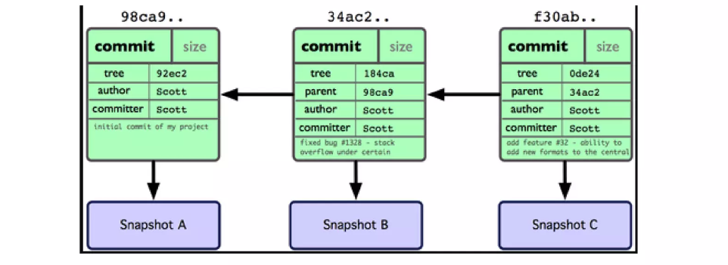

#### 3.2.3.3 Thao tác Local của Git

Mọi thao tác như thêm mới, xem lại lịch sử... với Git đều diễn ra tại cục bộ do mỗi máy trạm đều có một cơ sở dữ liệu Git. Ngoài ra, người dùng muốn đưa file dữ liệu lên một điểm lưu trữ khác hoặc muốn lấy file cập nhật của người khác thì lúc đó mới cần đến vai trò của server.

Điều này giúp Git cải thiện tốc độ với việc sử dụng tài nguyên không đáng kể, bởi vì người dùng đã có toàn bộ dự án tại repo cục bộ của họ.

Nó có ích cho người dùng khi họ Offline hay Off VPN, họ vẫn làm việc thoải mái và chỉ cần đợi trong điều kiện có mạng có thể up file lên. So với các hệ thống tập trung, họ sẽ không thể **commit, push** hay làm gì khi không kết nối tới cơ sở dữ liệu của server

#### 3.2.3.4 Định dạng đối tượng trong Git

Git có một mục **object** được lưu trữ dùng để chứa file gốc và tất cả những tin nhắn log, chủ nhân file, ngày tạo và thông tin khác cần để tạo nên một sửa đổi hay nhánh cho dự án. Có 3 thành phần quan trọng của **object** cần chú ý: type, size, content.

**-Size:** đơn giản là kích cỡ của nội dung

**-Content**: dựa vào type (loại) của đối tượng

**-Type:** loại đối tượng được chứa trong đường dẫn .git/objects, gồm 4 loại khác nhau, bao gồm:

**+ blob**: dùng để lưu file dữ liệu – là tập tin nhị phân của mỗi phiên bản file, đây còn là nguyên nhân dẫn đến sự gia tăng dung lượng kho chứa

**+ tree**: đơn giản là một đường dẫn

**+ commit**: giữ metadata cho mỗi lần file thay đổi trong kho lưu trữ, bao gồm chủ sở hữu, người gửi, dữ liệu commit, thông điệp nhật ký

**+ tag**: gán một tên có ý nghĩa mà người dùng đọc được cho một đối tượng cụ thể khi sử dụng commit

Có một khái niệm liên quan đến cơ chế **Snapshot** của Git là **loose object format** (định dạng đối tượng trong suốt của git). Để thấy được thư mục đối tượng, người quản trị tạo 3 file lần lượt là 0.txt, 1.txt, 2.txt và sử dụng các lệnh commit, trong folder sẽ xuất hiện file **.git.**

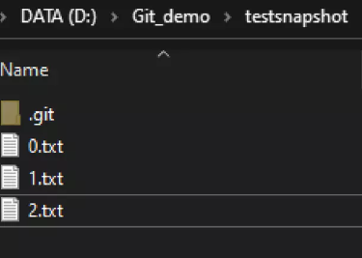

Git tạo 3 thư muck trong đường dẫn .git/objects lần lượt là 53,ab,e6

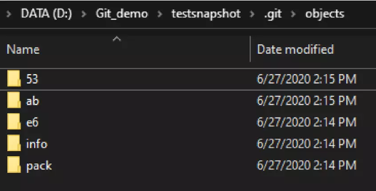

Trong mỗi thư mục sẽ có chứa một file mã băm gồm 40 kí tự với 2 kí tự là tên gọi của thự mục đường dẫn, 38 ki tự còn lại được dùng như tên file, người dùng gõ lệnh **"git cat-file [-option] [ten_file]"**, option được chọn ở đây là **[-t]**

*Lưu ý: ten_file phải bao gồm đủ 40 kí tự, tức là bao gồm cả 2 kí tự tên thư mục đường dẫn

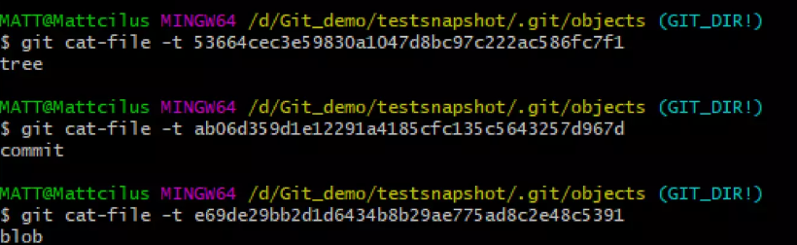Chỉnh sửa nội dung tệp tin,Git sẽ tạo thêm 5 tập tin trên những tập tin cũ

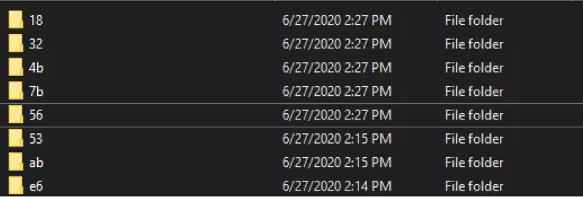Thông qua câu lệnh **git cat-file [-t]**, các thư mục băm với 2 kí tự đầu sẽ được hiển thị rõ ràng nội dung cũng như tính năng tương tự

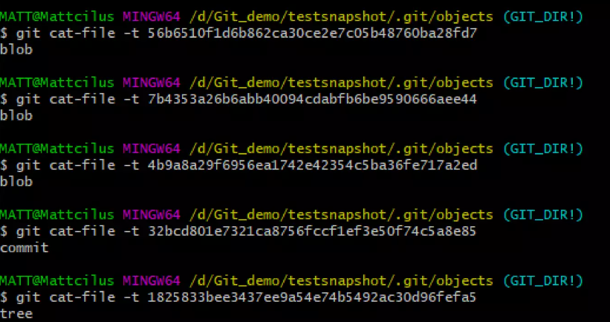Bất cứ khi nào người dùng commit, git đều chụp lại vào ổ đĩa giữa phiên bản cũ và phiên bản mới trong cùng một file, kể cả ta chỉ thay đổi một kí tự nội dung file.

#### 3.2.3.5 Tính toàn vẹn của Git

Mọi thứ trong Git đều được kiểm tra **"checksummed”** trước khi được lưu trữ và được tham chiếu bởi **Checksum** này. Chức năng này cho Git biết mọi sự thay đổi trong một file hay một đường dẫn, nó bảo đảm tính toàn vẹn giúp người dùng không thể mất thông tin trong trường hợp trao đổi dữ liệu hay file lỗi không thể nhận ra. Một sự thật là Git đã lưu cơ sở dữ liệu không phải bởi tên file mà là giá trị hàm băm của chính nội dung file đó.

Hàm băm Git sử dụng là **SHA - 1**, gồm 40 kí tự được tạo ra theo nội dung của file có độ dài 40 ký tự, được tích hợp ở tầng thấp nhất của Git và là một triết lý không thể thiếu của nó. Nó còn được xem là một **“commit id”.** Một ví dụ điển hình của hàm băm **SHA - 1**, ta sẽ thực hiện các lệnh sau:

**"git show -s --format=%h” với kí tự 'H' là xem phiên bản đầy đủ**

**"git show -s --format=%h" với kí tự 'h' là xem phiên bản rút gọn của hàm băm**

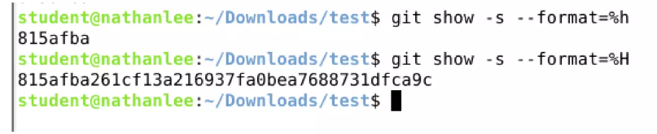

#### 3.2.3.6 Tính dễ dàng trong Git

Git đơn giản chỉ thêm dữ liệu vào cơ sở dữ liệu Git, khó làm cho hệ thống làm một việc gì đó mà không phục hồi lại được cũng như không thể xóa hoàn toàn dữ liệu khỏi hệ thống. Điều này khiến Git trở nên thú vị đối với những người dùng thích trải nghiệm mà không sợ những mối nguy làm hại hệ thống, vì Git chứa dữ liệu đó và giúp người dùng phục hồi nó.

### 3.2.4 Ưu nhược điểm của git

Dựa vào những đặc tính và sự phổ biến của Git đối với người dùng, nhất là lập trình viên, ta sẽ đưa ra những lợi ích khi sử dụng Git. Tuy nhiên, một công cụ hay phần mềm nào cũng đều có lợi và hại. Vậy Git có nhược điểm gì và nó có độ ảnh hưởng như thế nào tới công việc mà người dùng vẫn bỏ qua và sử dụng Git?

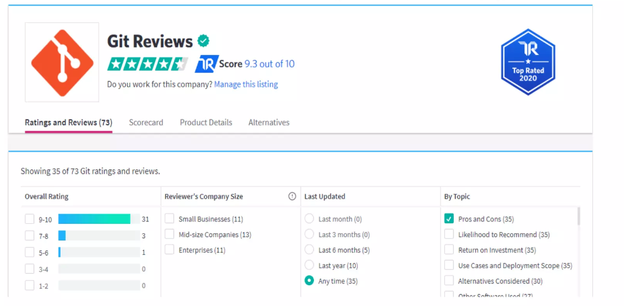

Để biết được hai điểm này, ta sẽ phải tham khảo thông qua những đánh giá của người dùng Git trên các diễn đàn, trang báo mạng do họ đã trải nghiệm sản phẩm, có thể là ít hoặc lâu dài, họ dành thời gian cho Git, nắm rõ được những tiện lợi của Git, đồng thời biết đến một vài bất tiện của nó. Tổng hợp, nhóm em sẽ tổng hợp những đánh giá trên website: <https://www.trustradius.com/> để thấy được những ưu/nhược điểm của Git.

#### 3.2.4.1 Ưu điểm

Đa phần người dùng đều đánh giá, trong vô số công cụ thì Git lại là một “ông vua” thuộc mô hình DVCS. Họ đã khẳng định việc đó dựa vào những ưu điểm của Git, điều đã giúp nó trở thành công cụ phổ biến nhất hiện nay:

- Mô hình phân tán – làm việc tại Local, không công khai, tốc độ phản hồi nhanh chóng, làm việc offline, truy cập mọi nơi, backup

- Chia nhánh và gộp dễ dàng – có thể làm việc trên một nhánh riêng, tiết kiệm, nhanh và không chiếm nhiều dung lượng, khi xong ý tưởng riêng có thể gộp lại với nhánh chính - - - Quy trình làm việc linh hoạt – cho phép người dùng tạo một một quy trình làm việc riêng “Workflow” phù hợp, từ một quy trình chính phân ra các quy trình phụ

- Đảm bảo toàn vẹn dữ liệu – quản lý dự án tuyệt vời bằng việc sử dụng cây hàm băm SHA-1, dữ liệu bị gián đoạn có thể bị phát hiện

- Tích hợp trong nhiều công cụ khác

- Mã nguồn mở, giúp tiết kiệm chi phí cho chủ doanh nghiệp

- Cho phép một dự án có nhiều thành viên, tổ chức cùng code, testing kể cả ở cách xa nhau

- Nhiều tài liệu và quy trình, cộng đồng hỗ trợ

- Có giao diện dòng lệnh trực quan, dễ học và mở rộng khả năng, có thể triển khai dự án chỉ với một vài câu lệnh cơ bản, có nhiều tool dòng lệnh rất mạnh hỗ trợ người dùng cuối

#### 3.2.4.2 Nhược điểm

Bên cạnh những ưu điểm vượt trội trên, Git cũng tồn tại những vấn đề bất cập gây khó chịu cho người dùng. Đó chính là những nhược điểm sau đây:

- Không có cách nào để tránh tải toàn bộ lịch sử commit của một dự án, nếu dự án có nhiều Module và Package thì đây là một vấn đề lớn

- Hàm băm SHA – 1 trong kho Git xuất hiện nhiều điểm yếu do sự va chạm giá - trị băm, một máy tính thông thường có thể âm thầm phá hủy giá trị băm này

- Quá trình học sử dụng Git khá phức tạp, vài câu lệnh có Option không trực quan đòi hỏi người sử dụng phải có hiểu biết về quá trình hoạt động bên trong của Git, nhiều câu lệnh và cú pháp không đồng nhất ở vài cấp bậc

-Nếu dự án không có file dạng văn bản thì cập nhật thường xuyên sẽ làm Git giải quyết cồng kềnh và chậm chạp

- Thiếu nhiều công cụ hỗ trợ giao diện cho Git Client

## 3.3 Các khái niệm trong git và github

Trong Git và Github tồn tại nhiều thuật ngữ đòi hỏi người sử dụng, đặc biệt là những người dùng mới, phải làm quen, đọc nhiều tài liệu, tham khảo các trang mạng mới biết được ý nghĩa và công dụng của nó. Nhóm em sẽ trình bày những thuật ngữ cần quan tâm trong bài như sau:

**Repository:** viết tắt là Repo, thường được xem là một dự án, một kho chứa chính cho toàn bộ mã nguồn lệnh, tập tin, thư mục có nội dung cần cho dự án trong hệ thống quản lý Version. Có thể xem nó là một đối tượng cơ sở dữ liệu chứa tất cả mọi thứ từ phiên bản, các phiên ủy thác, lịch sử thay đổi của nội dung và không giới hạn cho người chia sẻ và sao chép. Git chia Repo thành 2 loại mô tả thông qua hình sau:

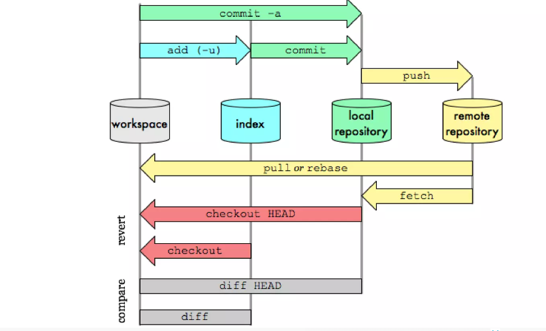

**-Local Repository:** thao tác trên máy tính cá nhân người dùng hoặc server phát triển ở vùng Local, dành cho người dùng sử dụng không cần Internet

**- Remote Repository:** (tên gọi mặc định là Origin) nằm ngoài, thao tác thông qua Local, thao tác nhiều người dùng. Khi muốn chia sẻ nội dung công việc đã làm ở Local thì ta sẽ tải lên Remote Repo để công khai nội dung công việc đó.

Có 2 hệ thống Remote được sử dụng nhiều là Github và Bitbucket

**Working tree**: (viết tắt là Tree) được xem là nhánh, chỉ mục làm việc hiện tại, nơi người dùng chỉnh sửa, tạo file mới.

**Index**: nơi bảo trì trạng thái sau khi chỉnh sửa trên Working Tree, là đối tượng nằm giữa Repo và Tree, đưa tập tin thay đổi commit lên Repo.

**Branch:** phân nhánh và ghi chép lịch sử, có 3 loại nhánh:

**- Local Branch**: Branch quản lý trong Local Repository

**- Remote Branch**: Branch trong Remote Repository

**-Remote Tracking Branch**: Branch Tung Local Repository theo dõi Remote Branch

**Checkout**: triển khai Branch ở Repo lên Tree, chuyển từ một nhánh sang một nhánh khác.

**Merge:** trộn 2 hay nhiều Commit từ một nhánh khác vào nhánh hiện tại.

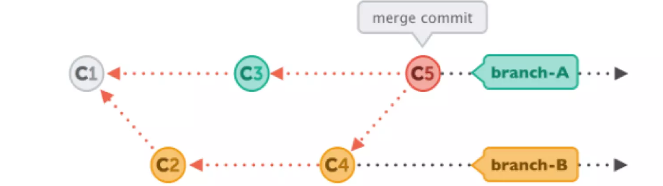

**Conflict**: dây là trường hợp có 2 sự thây đổi Code cùng lúc làm máy tính không xác nhận đuợc Code “cần”. Lúc này, lập trình viên phải chinh tay thủ công, xóa bỏ dòng Code không cần thiết, một số IDE có hỗ trợ Extension cho phép ta chọn dòng Code ta cần xóa bỏ.

**Tag:** tên được gắn thêm vào file để dễ dàng tham chiếu

**Commit**: dây là những hành động thêm/thay đổi file hay thư mục vào Repo. Repository lúc này sẽ tao ra commit hoặc revision) để ghi lại khác biệt từ trạng thái commit lần trước với trạng thái hiện tại.Các commit được chứa tại repo nối tiếp nhau theo thứ tự thời gian

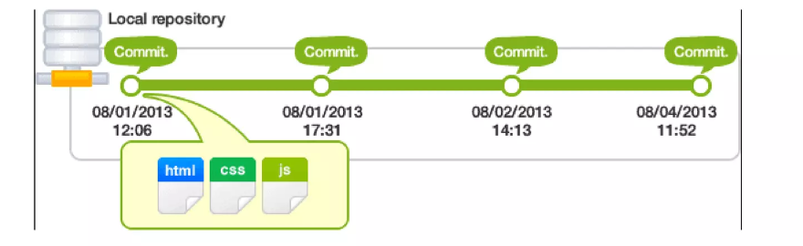

*Trong commit sẽ có 2 trạng thái cần lưu ý:

**- Tracked**: tập tin được đánh dấu theo dõi trong Git để người dùng làm việc, gồm thêm các trạng thái phụ khác là Unmodified (chua chinh sửa), Modified (da chinh sửa) và Staged (đã sẵn sàng để commit)

**- Untracked**: tập tin còn lại mà người dùng không muốn làm việc vói nó trong Git **Staging**: bất cứ khi nào người dùng thực hiện commit thì Git sẽ tìm kiem file trong khu vực tổ chức (Staging Area) và chi những file trong khu vực này mới được xem xét dể commit.

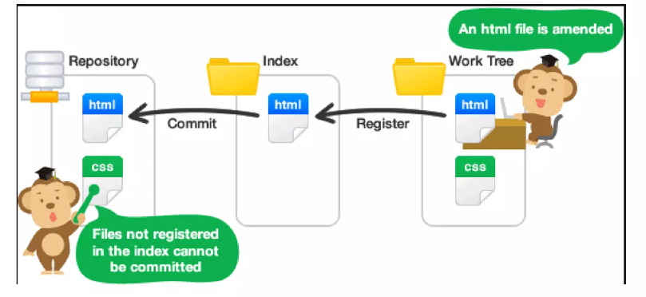**Revision:** giá trị hash được tạo mỗi lần commit, do Git quản lý theo thế hệ.

**HEAD:** là một điểm con trỏ, trỏ vào Commit mới nhất trong nhánh.

*Ngoài ra, Git còn hỗ trợ thêm các câu lệnh sau cho người dùng tương tác với hệ thống Git.

**Clone:** đây là hành động tải xuống bản sao của một Repository Local, quá trinh này càn kết nối Internet khi các Repository Instance đang được đồng bộ từ các Remote Repository.

**Fetch**: tải về (fetch) dữ liệu của toàn bộ các Branch trên URL nhưng không thực hien merge các thay đoi vào Local.

**Pull/Pull request**: tài vè (fetch) dữ liệu từ một Branch duy nhất từ Remote server và sau đó merge các thay đổi từ Remote này về Local Repository (đồng bộ từ Git server tói máy khách).

**Push**: thao tác đẩy các thay đổi bản sao chép từ Repository Local lên Remote Repository, sử dụng để lưu thay đổi vĩnh viễn trong Repo Git, tương tự như commit.

## 3.4 Git Remote Server

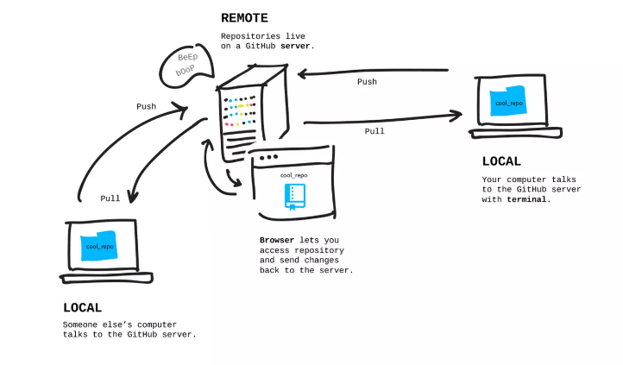

Ở mục tiêu đề này nhóm em muốn giới thiệu tổng quát về các giao thức được sử dụng đối với Git trên server cũng như công dụng của server đối với Git. Git server đơn giản đóng vai trò làm một máy chủ cải đặt Git, cho phép tạo Repository. Đơn cử là Github, Gitlab... sau đó cho phép người dùng "clone” nội dung về Local và có thể cập nhật lên lại Remote. Nó được xem như một Repo đùng giữa để nhiều người dung, thành viên dự án cùng đăng nhập vào, kể cả đang offline hay online, thực hiện push và pull di liệu qua nó.

Hầu hết các thao tác làm việc của gịt đều xuất hiện ở local (máy client) với local repository, chỉ khi nào người dùng có nhu cầu làm việc nhóm hay đơn giản muốn làm ở nhiều máy khác nhau thì họ sẽ sử dụng đến remote repository hay còn gọi là repository ở phía server.

Sử dụng Git như một server sẽ dễ kiểm soát cũng như phân quyền dễ dàng để quản lý các thành viên, khách hàng trong một dự án, luôn đảm bảo mức bảo mật cho dự án. Về phía các giao thức sử dụng hỗ trợ phía server, người dùng có thể dùng nhiều giao thức khác biệt để truyền dữ liệu: Local, HTTP, SSH và Git.

### 3.4.1 Giao thức local

Là giao thức cơ bản nhất trong số các giao thức Git trên server. Nó tạo một remote repository ở một đường dẫn khác trong cùng một host và dành cho nhóm người dùng muốn đăng nhập vào một hệ thống chia sẻ tập tin như NFS mount, hay như trưởng hợp mọi người cùng đăng nhập vào một máy tính.

Người dùng có thể thực hiện các lệnh clone, push, pull từ local repository, một trường hợp clone từ local repo của người dùng.



Người dùng gỗ thẳng đường dẫn của chính file đó để ít ảnh hưởng đến tốc độ của git.

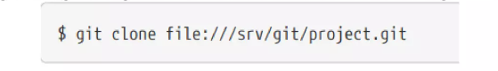

Để thêm Local Repo vào một dự án đang thực hiện, người dùng gõ lệnh như sau:

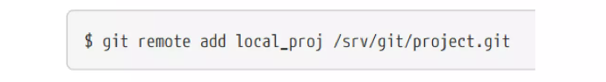

Với local proj là tên Local Repo

**Ưu điểm**: dễ dàng, chỉ cần truy cập một file đã tồn tại được phân quyền và có hỗ trợ mạng internet, dễ dàng chuyển giao công việc cho người bên ngoài nhóm vào làm việc.

**Nhược điểm**: thiết lập truy cập chia sẻ khó khăn đối với môi trường có nhiều nơi cần truy cập, chia sẻ phân vùng không phải cách nhanh nhất, mọi người dùng đều có quyền shell cao nhất nên có thể chỉnh sửa file bên trong hay làm gián đoạn repo.

### 3.4.2 Giao thức HTTP

Git giao tiếp với HTTP qua 2 phương thức, cũ nhất sẽ là Dump HTTP và mới nhất là Smart HTTP.

#### 3.4.2.1 Smart HTTP

Giao thức này hoạt động giống như SSH hay những giao thức của git, có cống HTTPs chuẩn và dùng nhiều phương pháp HTTP chứng thực khác nhau. Sau đây là một vài đặc điểm:

-Dễ dàng cho người dùng truy cập bằng phương pháp chứng thực

username/password hơn là thiết lập key cho phiên SSH

-Là cách để sử dụng gít phổ biến nhất hiện nay, có thể phục vụ cho cả giao thức git://

-Có thể đẩy lên bằng phương pháp chứng thực và mã hóa như giao thức SSH, nếu repo yêu cầu chứng thực, server sẽ yêu cầu quyền username/password de truy cập

-Phục vụ cả hai phương thức trên chỉ bằng một URL

#### 3.4.2.2 Kết xuất HTTP

Nếu server không phản hồi với giao thức Smart HTTP, Git Client sẽ cố gắng sử dụng lại giao thức đơn giản Dump HTTP. Giao thức xem bare git repo như là một tập tin thông thường trên máy chủ web. Giao thức rất dễ cài đặt, người dùng chỉ cần đặt bare git repo trong một thư mục HTTP root và một hook cập nhật cụ thể. Bất cứ thành viên nào có quyền dưới web server đều có thể clone Repository.

Để cấp quyền cho Repo bởi giao thức HTTP, chỉ cần vài lệnh sau:

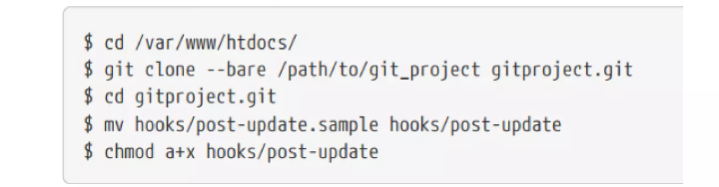

Sau đó, để chạy hook cập nhật, người dùng chỉ cần chạy một câu lệnh thích hợp là (git-update-server-info) để khiến git fetch và cloning công việc ngay lập tức, chỉ xảy ra khi người dùng muốn push tới repo đỏ hoặc muốn clone thứ gì đó như câu lệnh sau:

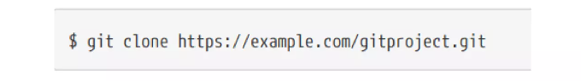

**Ưu điểm:**

-Đơn giản vì chỉ cần một URL. cho mọi loại truy cập và có server điều khiển chứng thực khi cần

-Có thể chứng thực thông qua username/password giúp người dùng không phải qua thao tác tại key giữ bí mật và đưa key công khai lên server một cách rắc rối Nhanh và hiệu quả

**Nhược điểm:**

-Thiết lập có thể trở nên khó khăn ở vài server so với SSH

-Việc cung cấp thông tin đăng nhập đôi khi lại trở nên khó khăn, mặc dù có vài công cụ hỗ trợ đăng nhập với caching

### 3.4.3 Giao thức SSH

Giao thức vận chuyển nổi tiếng của git khi tự hosting chính nó là SSH. Giao thức này được cài đặt ở hầu hết server. Nó đồng thời cũng là một giao thức chứng thực mạng và bởi tính phổ cập của nó nên rất dễ dàng thực hiện thiết lập và sử dụng.

Để clone Git Repository thông qua SSH, ta chỉ cần sử dụng URL đặc trưng ssh:// như sau:

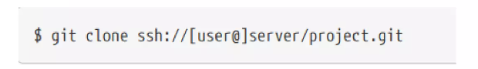

Người dùng có thể sử dụng củ pháp ngắn gọn hơn như sau:

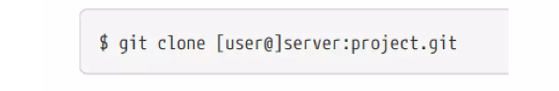

**Ưu điểm:**

-Giao thức phổ biết, dễ dàng cài đặt

-SSH daemon lại phổ biến, được nhiều nhà quản trị mạng có kinh nghiệm sử dụng

-Được cái sẵn trên nhiều hệ điều hành phân phối và có công cụ để quản lý

-Truy cập bảo mật, mọi dữ liệu đều được mã hóa và đã được chứng thực

-Ảnh hưởng tích cực đến các giao thức khác như HTTPs, Gít và các giao thức Local

**Nhược điểm:**

-Không hỗ trợ truy cập ẩn danh vào Git repo

-Nếu hệ thống sử dụng SSH, người dùng phải có cái tính năng SSH truy cập vào, không phù hợp với những dự án mã nguồn mở

-Khi cài đặt SSH trong hệ thống, chỉ có thể sử dụng nó khi push dữ liệu và phải xải công cụ, giao thức khác để fetch dữ liệu về

### 3.4.4 Git Daemon

Được đính kèm với các package cùng git, nó lắng nghe ở cổng mặc định là 9418 cung cấp một dịch vụ giống như giao thức SSH nhưng không có chứng thực. Muốn sử dụng, người dùng phải tạo một file git-daemon-export-ok bới vì daemon sẽ không phục vụ khi không có file trong đó, tuy nhiên nó lại không được bảo mật. Bất cứ ai tìm thấy địa chỉ URI. project của bạn đều có thể push vào đó.

**Ưu điểm:**

-Là giao thức internet nhanh nhất

-Phù hợp cho nhu cầu có một dự án public hay một dự án lớn không cần phương pháp xác thực

-Sử dụng chung phương pháp vận chuyển dữ liệu giống SSH nhưng không mã hỏa và xác thực

**Nhược điểm:**

-Yếu tố không xác thực

-Khó cấu hình thiết lập, yêu cầu phải chạy trên đúng daemon chính nó nên phải cải dặt xinetd hay systemd

-Phải chỉnh tường lửa mở cổng mặc định 9418, do không phải là port tiêu chuẩn nên thường bị chặn

## 3.5 Cài đặt Docker

**Các môi trường Git hỗ trợ**

Git hỗ trợ nhiều nền tảng, có cả 3 nền tảng phổ biến với người dùng: Windows, Linux, MacOS. Do không có thiết bị chạy hệ điều hành MacOS, nhóm xin thực hiện demo các bước cài đặt trên 2 nền tảng còn lại là Windows và Linux.

Người dùng tải file cài đặt hoặc clone Source Code từ trang web chính thức của Git cho 3 nền tảng qua đường dẫn sau: <https://git-scm.com/downloads>

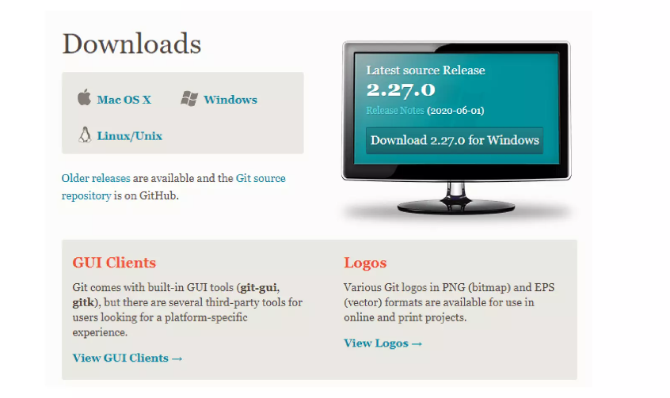

### 3.5.1 Trên Linux

Hệ điều hành Linux hỗ trợ Git rất tốt, đặc biệt là với công cụ Terminal mặc định của Linux, giúp Git phát huy được tối đa sức mạnh vốn có. Git sẽ có nhiều cách cải khác nhau dựa trên từng Distro từ nhân Linux. Người dùng cần truy cập vào trang chủ của Git, làm theo hướng dẫn với đường dẫn sau: <https://git-scm.com/download/linux>

**Bước 1:** Mở terminal và gỗ 2 lệnh sau

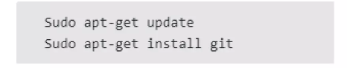

**Bước 2:** Gõ lệnh "git -version' để kiểm tra đã cài đặt thành công

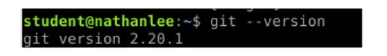

### 3.5.2 Trên Windows

Windows vốn là hệ điều hành quen thuộc với đại đa số người dùng. Việc Git hỗ trợ cho hệ điều hành quốc dân này tạo nhiều điều kiện đa dạng cho người dùng, nhất là lập trình viên chọn lựa làm việc trên hệ điều hành họ thích. Để cải Git trên Windows, người dùng cải công cụ giả lập Terminal.

**Bước 1:** Truy cập vào đường dẫn <https://gitforwindows.org/>

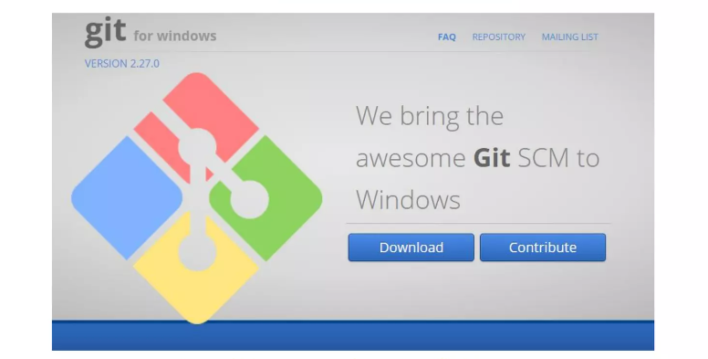

Hoặc tải từ trang chủ: <https://git-scm.com/download/win>

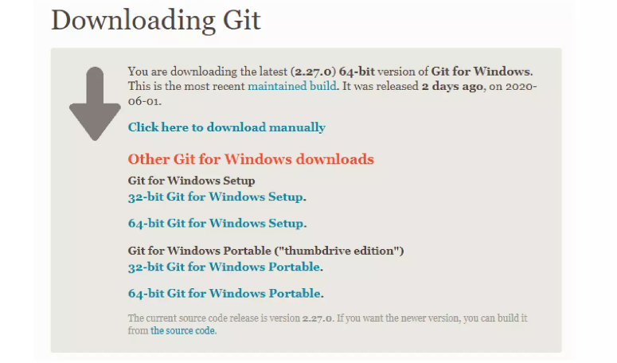

**Bước 2:** Tải xuống một file *.exe, nhấn chuột vào file để tiến hành cài đặt

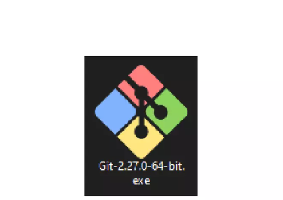

**Bước 3:** Cài đặt bình thường như các phần mềm khác có hỗ trợ giao diện cho Windows, dựa vào yêu cầu của mỗi người dùng mà chọn lựa cho phù hợp

**Bước 4:** Bước tiếp theo là cài git editor cho windows, có thể là các text editor như vim, notepad++, sublime text....

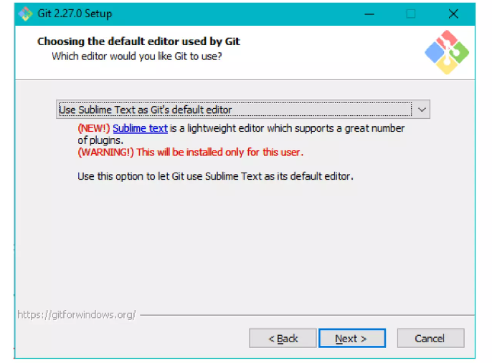

**Bước 5:** Tiếp theo, lựa PATH môi trường thích hợp với nhu cầu

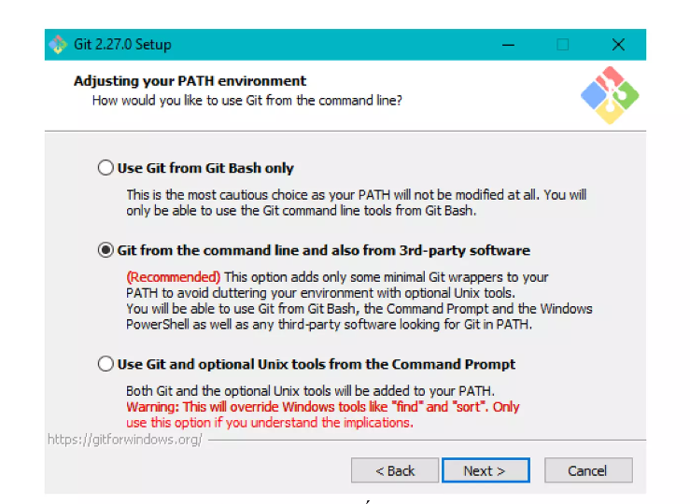

**Bước 6:** Chọn phong cách dòng lệnh như thế nào

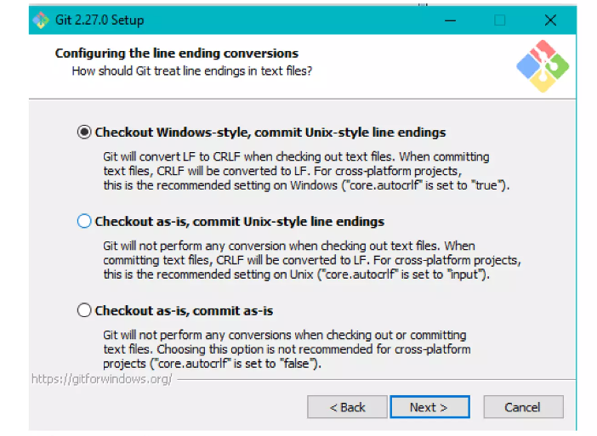

**Bước 7:** Bấm install để cài đặt

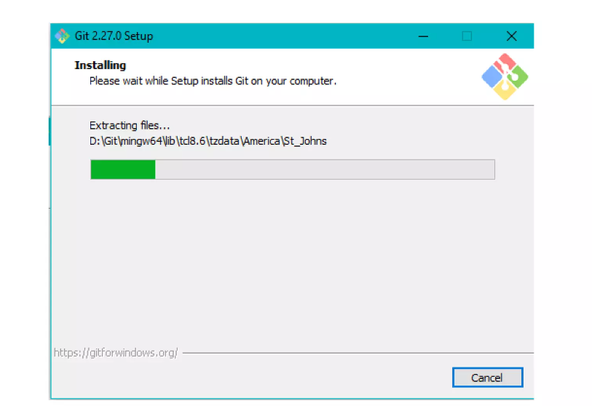

**Bước 8:** Cài đặt thành công

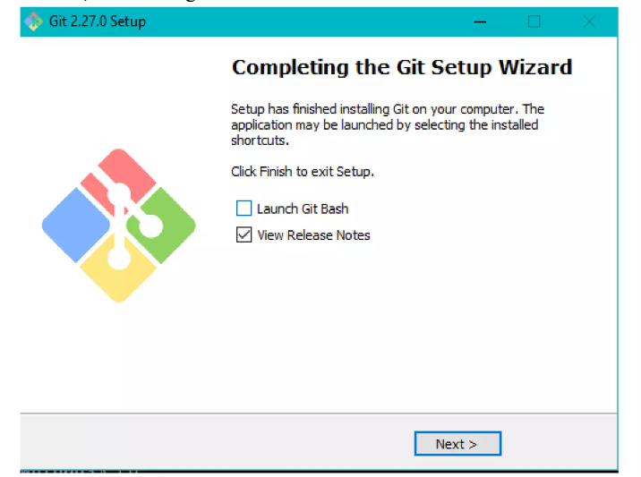

**Bước 9:** Gõ lệnh git version để kiểm tra phiên bản cũng như Git đã cài đặt thành công

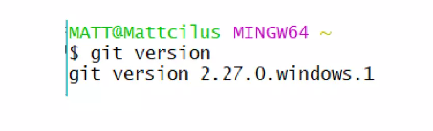

Sau khi cài đặt, do tùy chọn ở bước 5, công cụ Git sẽ xuất hiện hai tệp chạy chương trình, mỗi tệp ứng với một môi trường. Tệp git-bash sẽ dành cho người dùng quen thuộc với hệ thống kiến trúc hệ điều hành Unix/Linux. Tệp git-cmd còn lại phù hợp cho những người dùng quen thuộc với MS – Dos, vốn là các lệnh được tích hợp trong Command Prompt (CMD) của hệ điều hành Windows.



### 3.5.3 Phiên bản GUI

Ngoài ra, người dùng còn có thể tải về phiên bản Graphical User Interface (GUI) dành cho Git, hỗ trợ trên cả 3 nền tảng cung cấp giao diện để người dùng thao tác dễ dàng, giúp họ không gặp khó khăn với vấn đề học cách sử dụng dòng lệnh Sẽ có rất nhiều phiên bản GUI bao gồm miễn phí, trả phí, tích hợp tính năng khác để phục vụ tốt hơn. Truy cập đường dẫn sau để tải về phiên bản giao diện của Git:

<https://gitscm.com/download/gui/windows>

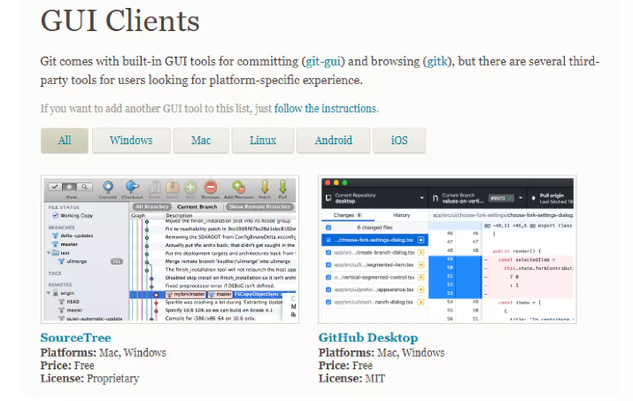

**3.6 Tính năng quản lý được hỗ trợ trong github**

Các tính năng quản lý dự án trong GitHub giúp tổ chức và theo dõi quá trình phát triển của dự án phần mềm một cách hiệu quả, tạo điều kiện thuận lợi cho sự hợp tác và tiến triển của nhóm.

**1. Projects (Dự án):**

Tạo Dự án: GitHub Projects là một công cụ quản lý dự án tích hợp, cho phép bạn tạo các bảng Kanban để tổ chức và theo dõi công việc.

Tùy chỉnh Cột và Thẻ: Bạn có thể tạo cột tùy chỉnh để phản ánh quy trình làm việc của dự án và thêm các thẻ đại diện cho các công việc.

Kéo và Thả Công việc: Di chuyển công việc giữa các cột bằng cách kéo và thả thẻ, giúp cập nhật trạng thái công việc một cách dễ dàng.

**2. Issues (Vấn đề):**

Quản lý Vấn đề: GitHub Issues là một hệ thống theo dõi công việc, vấn đề và yêu cầu tính năng trong dự án của bạn.

Gán Nhãn và Milestones: Gán nhãn và milestones cho các vấn đề để phân loại và theo dõi công việc theo các tiêu chí cụ thể.

Thảo luận và Phản hồi: Các thành viên nhóm có thể thảo luận và phản hồi trực tiếp trên các vấn đề, giúp tăng cường sự tương tác và hỗ trợ quy trình làm việc.

**3. Pull Requests (Yêu cầu kéo):**

Tạo và Xem xét Pull Requests: GitHub cho phép người dùng tạo pull request để đề xuất các thay đổi vào mã nguồn chính và cho phép các thành viên khác xem xét và đánh giá.

Gán Người Review và Assignee: Gán người review để yêu cầu xem xét và gán assignee để phân công công việc liên quan đến pull request.

Tích hợp CI/CD: Pull requests có thể được kết hợp với các dịch vụ CI/CD để tự động kiểm tra và triển khai mã nguồn.

**4. Wiki:**

Tài liệu Dự án: GitHub Wiki cung cấp một không gian để tạo và quản lý tài liệu dự án, bao gồm hướng dẫn sử dụng, tài liệu kỹ thuật và các thông tin khác liên quan.

Chia sẻ Kiến thức: Cung cấp nền tảng để chia sẻ kiến thức và thông tin về dự án với các thành viên trong nhóm và cộng đồng người dùng.

**5. Insights (Thông tin):**

Thống kê và Báo cáo: GitHub Insights cung cấp các báo cáo và thống kê về hoạt động và tiến độ của dự án, bao gồm cả thông tin về sự thay đổi của mã nguồn, cấp độ tham gia của các thành viên và nhiều hơn nữa.

Phân tích Dữ liệu: Đánh giá hiệu suất và sự tham gia của các thành viên trong nhóm dựa trên dữ liệu từ các hoạt động trên GitHub.

# CHƯƠNG 4 TRIỂN KHAI DEMO

**4.1 Mô hình và Kỹ thuật phân nhánh được sử dụng.**

**4.1.1 Mô hình phân nhánh GitFlow**

Mô hình phân nhánh Gitflow là một phương pháp quản lý mã nguồn dựa trên Git, được phát triển bởi Vincent Driessen. Mô hình này cung cấp một cách cấu trúc hóa và quản lý quy trình phát triển phần mềm, bao gồm các quy tắc và quy trình rõ ràng cho việc tạo, quản lý và hợp nhất các nhánh. Dưới đây là một sơ đồ và mô tả chi tiết về các nhánh và quy trình trong mô hình phân nhánh Gitflow:

**1. Nhánh Master:**

Nhánh master là nhánh chính của dự án, chứa mã nguồn ổn định đã được kiểm tra và sẵn sàng triển khai.

Mọi thay đổi từ nhánh release và hotfix được hợp nhất vào nhánh này sau khi kiểm tra và hoàn thành.

**2. Nhánh Develop:**

Nhánh develop là nơi phát triển chính của dự án, chứa mã nguồn mới nhất và các tính năng đang được phát triển.

Mọi tính năng mới được phát triển từ nhánh này.

**3. Nhánh Feature:**

Mỗi tính năng mới hoặc thay đổi lớn được phát triển trên một nhánh tính năng riêng.

Nhánh tính năng được tạo từ develop và sau khi hoàn thành, được hợp nhất trở lại vào develop.

**4. Nhánh Release:**

Khi chuẩn bị cho một bản phát hành mới, một nhánh release được tạo từ develop.

Trên nhánh release, các công việc như kiểm tra, sửa lỗi và chuẩn bị cho bản phát hành được thực hiện.

Sau khi hoàn thành, nhánh release được hợp nhất vào cả master và develop.

**5. Nhánh Hotfix:**

Để xử lý các lỗi gấp, một nhánh hotfix được tạo từ nhánh master.

Trên nhánh hotfix, các sửa đổi cần thiết được thực hiện và sau đó hợp nhất vào cả master và develop.

**Sơ đồ mô hình GitFlow :**

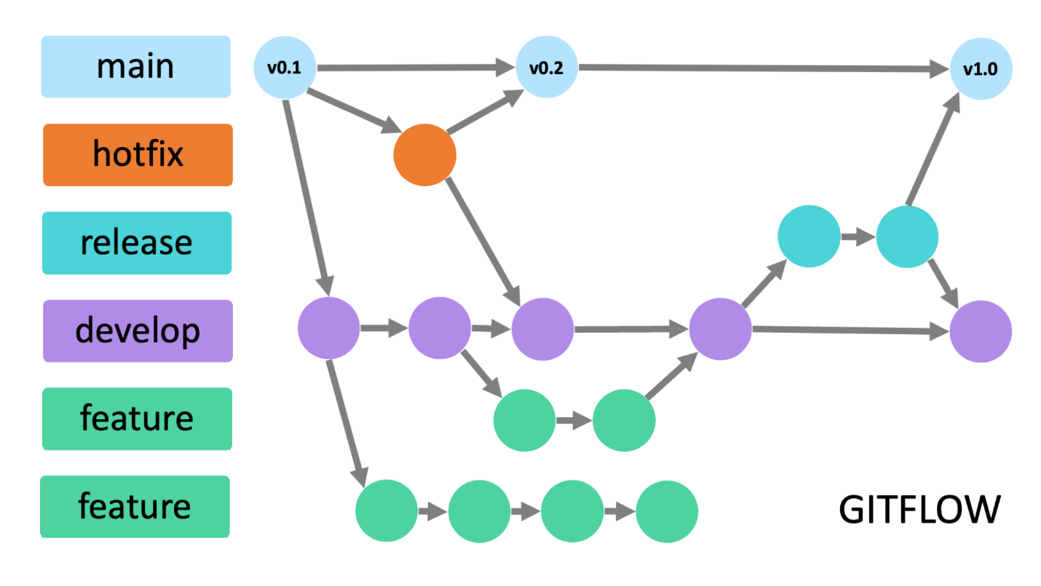

**Lợi Ích:**

Quản lý Mã nguồn Tốt hơn: Mô hình Gitflow cung cấp cách cấu trúc và tổ chức mã nguồn rõ ràng, giúp quản lý dự án hiệu quả hơn.

Tách Biệt Công việc: Các nhánh riêng biệt cho tính năng, bản phát hành và sửa lỗi giúp tách biệt các công việc và giảm xung đột.

Kiểm soát Quy trình Phát triển: Mỗi bước trong quy trình phát triển (phát triển, kiểm tra, phát hành, sửa lỗi) được xác định rõ ràng và kiểm soát chặt chẽ.

**4.1.2 Chi tiết kỹ thuật phân nhánh GitFlow**

**1. Tạo Nhánh (Branching):**

Tạo Nhánh: Sử dụng lệnh git branch <tên_nhánh> để tạo một nhánh mới từ nhánh hiện tại. Ví dụ: git branch feature/new-feature.

Chuyển Nhánh: Sử dụng lệnh git checkout <tên_nhánh> để chuyển đổi giữa các nhánh.

Ví dụ: git checkout feature/new-feature.

Tạo và Chuyển Nhánh: Bạn cũng có thể sử dụng lệnh git checkout -b <tên_nhánh> để tạo và chuyển đến một nhánh mới trong một lệnh duy nhất.

**2. Làm việc trên Nhánh (Working on Branch):**

Thêm và Commit: Thực hiện các thay đổi trong mã nguồn của bạn trên nhánh của bạn. Sử dụng git add để thêm các tệp tin đã thay đổi và git commit để lưu các thay đổi đó vào lịch sử commit.

Push Nhánh: Khi bạn đã thực hiện các commit trên nhánh của mình, bạn có thể đẩy nhánh đó lên repository từ xa bằng cách sử dụng git push origin <tên_nhánh>.

**3. Hợp Nhất (Merging) và Tạo Pull Request:**

Hợp Nhất Nhánh: Khi bạn đã hoàn thành công việc trên nhánh của mình, bạn có thể hợp nhất nhánh đó vào nhánh chính (ví dụ: master) bằng cách sử dụng git merge.

Tạo Pull Request (PR): Trên GitHub, bạn có thể tạo một Pull Request từ nhánh của mình vào nhánh chính của dự án. Điều này cho phép các thành viên khác trong nhóm xem xét và đánh giá công việc của bạn trước khi hợp nhất vào nhánh chính.

**4. Xử lý xung đột (Handling Conflicts):**

Xung đột: Nếu có xung đột giữa các thay đổi trên nhánh của bạn và nhánh mục tiêu, Git sẽ báo lỗi. Bạn cần giải quyết xung đột này bằng cách chỉnh sửa tệp tin và sau đó thêm và commit lại các thay đổi.

**5. Xóa Nhánh (Deleting Branch):**

Xóa Nhánh Cục Bộ: Sử dụng lệnh git branch -d <tên_nhánh> để xóa một nhánh cục bộ sau khi đã hợp nhất.

Xóa Nhánh Từ Xa: Trên GitHub, sau khi đã hợp nhất một Pull Request, bạn có thể chọn xóa nhánh từ xa mà Pull Request đó đến từ.

**4.2 Áp dụng mô hình GitFlow vào dự án**

**1. Khởi Tạo Repository và Thiết Lập Cấu Trúc Nhánh**

**1.1. Khởi Tạo Repository:**

* Tạo repository trên GitHub cho dự án của bạn.
* Sao chép URL của repository để sử dụng trong việc clone dự án xuống máy tính cá nhân hoặc máy chủ.

**1.2. Clone Repository:**

* Sử dụng câu lệnh git clone <repository_url> để sao chép repository xuống máy tính cá nhân.

**1.3. Thiết Lập Cấu Trúc Nhánh:**

* Tạo nhánh master: Nhánh chứa mã nguồn ổn định, sẵn sàng cho việc triển khai.
* Tạo nhánh develop: Nhánh phát triển chứa mã nguồn mới nhất, được tích hợp từ các nhánh tính năng.
* Sử dụng câu lệnh git checkout -b develop để tạo và chuyển sang nhánh develop.

**2. Phát Triển Tính Năng**

**2.1. Tạo Nhánh Tính Năng:**

* Tạo một nhánh mới từ nhánh develop cho mỗi tính năng cụ thể bằng câu lệnh git checkout -b feature/<feature_name>.

**2.2. Phát Triển Tính Năng:**

* Phát triển tính năng trên nhánh tính năng vừa tạo.
* Thực hiện commit thường xuyên và đồng bộ hóa với nhánh develop bằng câu lệnh git push origin feature/<feature_name>.

**2.3. Hoàn Thiện Tính Năng:**

* Khi tính năng hoàn thành, thực hiện kiểm tra và kiểm thử kỹ lưỡng.

**3. Chuẩn Bị Cho Phát Hành**

**3.1. Tạo Nhánh Release:**

* Tạo một nhánh từ develop gọi là release/* bằng câu lệnh git checkout -b release/<version_number>.

**3.2. Chuẩn Bị Phiên Bản:**

* Tiến hành kiểm tra tổng thể, cập nhật tài liệu, và chuẩn bị cho việc phát hành.

**4. Phát Hành Phiên Bản**

**4.1. Merge Nhánh Release vào Master và Develop:**

* Merge nhánh release/* vào master và develop bằng các câu lệnh git merge release/<version_number>.

**4.2. Triển Khai Phiên Bản:**

* Triển khai phiên bản đã phát hành lên môi trường sản phẩm.

**4.3. Đặt Tag Cho Phiên Bản:**

* Đặt tag cho phiên bản phát hành trên nhánh master bằng câu lệnh git tag -a <version_number> -m "Release <version_number>".

**5. Sửa Lỗi và Bảo Trì**

**5.1. Tạo Nhánh Hotfix:**

* Nếu có sự cố hoặc lỗi phát sinh, tạo một nhánh từ master gọi là hotfix/* bằng câu lệnh git checkout -b hotfix/<fix_name>.

**5.2. Sửa Lỗi:**

* Sửa lỗi trong nhánh hotfix/* và sau đó merge vào cả master và develop để đồng bộ hóa.

**6. Quản Lý Thay Đổi**

* Đảm bảo sử dụng message commit có ý nghĩa và theo chuẩn của Gitflow.
* Sử dụng các công cụ quản lý mã nguồn như GitHub để theo dõi và kiểm soát quy trình làm việc theo Gitflow.

**4.3 Kế hoạch bảo trì phần mềm**

Mục tiêu:

Mục tiêu của kế hoạch này là duy trì tính ổn định và cải thiện chức năng của phần mềm qua các phiên bản bảo trì liên tục. Các bản cập nhật sẽ tập trung vào việc sửa lỗi, cải thiện tính năng và hiệu suất, đồng thời đáp ứng nhu cầu của người dùng.

Thành viên nhóm:

+ Nhóm phát triển Giao diện(FontEnd): Tuấn, Diệp, Hội, Dương, Vũ, Tuyến.

+ Nhóm phát triển BackEnd: Tuấn.

Phiên bản 1.0 (Tháng 3, 2024)

Mô tả:

Cập nhật giao diện người dùng để tăng tính tương tác và trải nghiệm người dùng.

Sửa lỗi liên quan đến hiệu suất và tính năng không hoạt động đúng cách.

Chi tiết công việc:

Phát triển giao diện người dùng mới:

Mô tả: Cải thiện giao diện người dùng để tăng tính tương tác và thu hút người dùng.

Phân công: Nhóm phát triển giao diện - Amanda và John.

Thời gian: Dự kiến 2 tuần.

Nhánh: feature/ui-update.

Sửa lỗi hiệu suất:

Mô tả: Tìm kiếm và sửa lỗi liên quan đến hiệu suất của ứng dụng để tăng tốc độ và đáp ứng.

Phân công: Nhóm phát triển backend - David và Emily.

Thời gian: Dự kiến 1 tuần.

Nhánh: hotfix/performance-issue.

*Phiên bản 1.1 (Tháng 4, 2024)*

· **Mô tả:**

· Cập nhật giao diện người dùng để tăng tính tương tác và trải nghiệm người dùng.

· Sửa lỗi liên quan đến hiệu suất và tính năng không hoạt động đúng cách.

· **Chi tiết công việc:**

· Phát triển giao diện người dùng mới:

· Mô tả: Cải thiện giao diện người dùng để tăng tính tương tác và thu hút người dùng.

· Phân công: Nhóm phát triển giao diện - Amanda và John.

· Thời gian: Dự kiến 2 tuần.

· Nhánh: feature/ui-update.

· Sửa lỗi hiệu suất:

· Mô tả: Tìm kiếm và sửa lỗi liên quan đến hiệu suất của ứng dụng để tăng tốc độ và đáp ứng.

· Phân công: Nhóm phát triển backend - David và Emily.

· Thời gian: Dự kiến 1 tuần.

· Nhánh: hotfix/performance-issue.

*Phiên bản 1.2 (Tháng 6, 2024)*

· **Mô tả:**

· Thêm tính năng đăng nhập bằng các tài khoản mạng xã hội (Facebook, Google).

· Cải thiện tính năng tìm kiếm.

· **Chi tiết công việc:**

· Phát triển tính năng đăng nhập bằng mạng xã hội:

· Mô tả: Thêm tính năng cho phép người dùng đăng nhập bằng tài khoản mạng xã hội để tăng tính tiện ích.

· Phân công: Nhóm phát triển backend - David và Emily.

· Thời gian: Dự kiến 2 tuần.

· Nhánh: feature/social-login.

· Cải thiện tính năng tìm kiếm:

· Mô tả: Tối ưu hóa tính năng tìm kiếm để cung cấp kết quả chính xác và nhanh chóng hơn cho người dùng.

· Phân công: Nhóm phát triển frontend - Amanda và John.

· Thời gian: Dự kiến 1 tuần.

· Nhánh: feature/search-improvement.

*Phiên bản 1.3 (Tháng 8, 2024)*

· **Mô tả:**

· Tối ưu hóa dữ liệu và cơ sở dữ liệu để tăng hiệu suất.

· Sửa lỗi và cải thiện tính ổn định.

· **Chi tiết công việc:**

· Tối ưu hóa cơ sở dữ liệu:

· Mô tả: Kiểm tra và tối ưu hóa cơ sở dữ liệu để tăng hiệu suất và sự ổn định của hệ thống.

· Phân công: Nhóm DevOps - Michael và Sarah.

· Thời gian: Dự kiến 2 tuần.

· Nhánh: feature/database-optimization.

· Kiểm tra và sửa lỗi tự động:

· Mô tả: Thiết lập hệ thống kiểm tra tự động để phát hiện và sửa lỗi tự động.

· Phân công: Nhóm kiểm thử - Daniel và Lisa.

· Thời gian: Dự kiến 1 tuần.

· Nhánh: feature/automated-testing.

Tổng Kết

Kế hoạch bảo trì phần mềm được thiết kế để cải thiện và bổ sung các tính năng của trang web giới thiệu việc làm một cách có tổ chức và hiệu quả.

Công việc đã được phân công cho từng nhóm nhân viên với sự phân chia công việc rõ ràng, đảm bảo tiến độ và chất lượng của từng phiên bản.

Mỗi tính năng mới và sửa đổi được thực hiện trên các nhánh riêng biệt để quản lý mã nguồn dễ dàng và giảm thiểu xung đột.

**4.3 Thống kê, theo dõi quy trình bảo trì qua lịch sử commit**

Báo cáo Tổng kết Quá trình Bảo trì - Website Mua sắm Trực tuyến "Shoppe"

Thời gian: Tháng 3 - Tháng 4, 2024

Tổng quan:

Trong khoảng thời gian bảo trì này, chúng tôi đã tiến hành nhiều sửa đổi và cải thiện trên trang web mua sắm trực tuyến "Shoppe". Dưới đây là một tóm tắt về những gì đã được thực hiện:

Các Thay Đổi:

Tính năng mới:

Tổng số tính năng mới được thêm vào: 3

Mô tả tóm tắt về các tính năng mới:

Tính năng "Đánh giá và Nhận xét Sản phẩm": Cho phép người dùng đánh giá và viết nhận xét về sản phẩm mà họ đã mua.

Tính năng "Gợi ý Mua Hàng Dựa trên Lịch Sử": Gợi ý sản phẩm dựa trên lịch sử mua hàng của người dùng.

Tính năng "Thanh toán bằng Ví Điện Tử": Hỗ trợ thanh toán nhanh chóng và thuận tiện bằng ví điện tử.

Sửa lỗi:

Tổng số lỗi đã sửa: 10

Mô tả tóm tắt về các lỗi đã sửa: Bao gồm sửa lỗi hiển thị sản phẩm không đồng nhất, lỗi tương tác với các nút chức năng, và sửa lỗi liên quan đến thanh toán.

Cải thiện hiệu suất:

Tổng số cải thiện về hiệu suất: 5

Mô tả tóm tắt về các cải thiện hiệu suất: Bao gồm tối ưu hóa tốc độ tải trang, cải thiện thời gian phản hồi và tăng cường bảo mật.

Số lượng Commit:

Tổng số lượng commit: 50

Phân loại commit:

Tính năng mới: 20 commit

Sửa lỗi: 20 commit

Cải thiện hiệu suất: 10 commit

Đánh giá Tổng quan:

Quá trình bảo trì đã đạt được một số kết quả tích cực, bao gồm việc thêm tính năng mới, sửa lỗi và cải thiện hiệu suất. Số lượng commit cho thấy sự hoạt động tích cực và cam kết của nhóm trong việc nâng cấp và bảo trì trang web mua sắm trực tuyến "Shoppe".

Đề Xuất Tiếp Theo:

Tiếp tục theo dõi và xử lý các lỗi và yêu cầu từ người dùng.

Tiếp tục phát triển tính năng mới để cải thiện trải nghiệm người dùng.

Tổ chức các phiên bản bảo trì định kỳ để duy trì tính ổn định và an toàn của trang web.

**4.4 Danh sách các lệnh git được sử dụng**

Dưới đây là một danh sách các lệnh Git mà bạn có thể sử dụng trong quá trình demo để thực hiện các tác vụ cơ bản như tạo nhánh, hợp nhất các nhánh, xem lịch sử commit và xem trạng thái hiện tại của dự án:

* git init: Khởi tạo một kho chứa Git mới trong thư mục hiện tại.
* git clone <url>: Sao chép một kho chứa Git từ một URL.
* git status: Xem trạng thái hiện tại của thư mục làm việc và các tệp tin đã thay đổi.
* git add <tên_tệp>: Thêm các thay đổi trong tệp tin cụ thể vào chỉ mục chuẩn bị.
* git commit -m "Thông điệp commit": Tạo một commit mới với các thay đổi trong chỉ mục chuẩn bị và một thông điệp mô tả.
* git branch: Liệt kê tất cả các nhánh có trong kho chứa.
* git checkout -b <tên_nhánh>: Tạo và chuyển đến một nhánh mới.
* git checkout <tên_nhánh>: Chuyển đến một nhánh tồn tại.
* git merge <tên_nhánh>: Hợp nhất nhánh hiện tại với nhánh đã chỉ định.
* git log: Hiển thị lịch sử commit trên nhánh hiện tại.
* git show <commit_id>: Hiển thị thông tin chi tiết về một commit cụ thể.
* git pull: Cập nhật các thay đổi từ remote repository về local repository.
* git push: Đẩy các thay đổi từ local repository lên remote repository.
* git remote -v: Hiển thị thông tin về các remote repository được liên kết với local repository.
* git fetch: Lấy tất cả các thay đổi từ remote repository mà không thực hiện hợp nhất.
* git tag: Quản lý các tag (nhãn) trên các commit.

**4.5 Kết quả**

# KẾT LUẬN VÀ HƯỚNG PHÁT TRIỂN

Git và GitHub là hai công cụ mạnh mẽ giúp chúng em quản lý và theo dõi mã nguồn trong dự án phần mềm của mình một cách hiệu quả. Bằng cách sử dụng các tính năng như quản lý phiên bản, hợp nhất và theo dõi vấn đề, chúng em đã có thể cải thiện quá trình phát triển và hợp tác trong dự án của mình.

Sử dụng Git và GitHub trong dự án của chúng em đã đem lại nhiều lợi ích đáng kể và kết quả tích cực:

* Quản Lý Phiên Bản Hiệu Quả: Sử dụng Git cho phép chúng em quản lý lịch sử thay đổi của mã nguồn một cách linh hoạt và an toàn. Điều này giúp chúng em dễ dàng theo dõi sự thay đổi trong mã nguồn, quay lại phiên bản trước đó, và giải quyết xung đột một cách dễ dàng.
* Hợp Nhất Tính Năng Một Cách Cẩn Thận: Sử dụng GitHub, các pull request được sử dụng để kiểm tra và xác nhận tính năng mới trước khi hợp nhất vào nhánh chính. Quy trình này giúp đảm bảo tính ổn định và chất lượng của mã nguồn.
* Theo Dõi Và Giải Quyết Vấn Đề: Sử dụng tính năng theo dõi vấn đề trên GitHub giúp chúng em ghi lại và giải quyết các vấn đề hoặc yêu cầu tính năng một cách có tổ chức. Điều này tăng cường sự linh hoạt và phản hồi trong quá trình phát triển.

**Kết Quả Đạt Được**

Sử dụng Git và GitHub đã mang lại những kết quả tích cực cho dự án của chúng em:

* Tăng Cường Hợp Tác Trong Nhóm: Quy trình làm việc phân tán trên Git và GitHub đã tăng cường sự hợp tác và giao tiếp giữa các thành viên trong nhóm phát triển. Điều này đã giúp cải thiện hiệu suất làm việc và chất lượng mã nguồn.
* Kiểm Soát Và Quản Lý Mã Nguồn Hiệu Quả: Sử dụng các tính năng của Git và GitHub, chúng em đã có thể duy trì một mã nguồn ổn định và dễ quản lý. Cơ chế kiểm soát phiên bản và quản lý pull request giúp đảm bảo rằng chỉ những thay đổi chất lượng được hợp nhất vào mã nguồn chính.
* Tăng Hiệu Suất Phát Triển: Quy trình làm việc linh hoạt và hiệu quả trên Git và GitHub đã giúp tăng cường hiệu suất phát triển của dự án. Việc giảm thiểu xung đột và tối ưu hóa quy trình làm việc đã dẫn đến việc hoàn thành các tính năng nhanh chóng hơn và giảm thiểu lỗi phát sinh.

**Hướng Phát Triển**

Dựa trên kết quả và kinh nghiệm tích lũy từ việc sử dụng Git và GitHub trong dự án hiện tại, chúng em đề xuất một số hướng phát triển tiếp theo:

* Tối Ưu Hóa Quy Trình Làm Việc: Tiếp tục đánh giá và tối ưu hóa quy trình làm việc trên Git và GitHub để đảm bảo sự linh hoạt và hiệu quả cao nhất.
* Đào Sâu Vào Các Tính Năng Của GitHub: Nắm vững các tính năng nâng cao của GitHub như Projects, Wiki, và Actions để tối ưu hóa quy trình làm việc và tăng cường hiệu suất.
* Học Hỏi Và Chia Sẻ Kinh Nghiệm: Tổ chức các buổi workshop hoặc buổi đào tạo để chia sẻ kinh nghiệm sử dụng Git và GitHub với các thành viên mới trong nhóm và tổ chức.
* Mở Rộng Sử Dụng Cho Các Dự Án Khác: Áp dụng kiến thức và kinh nghiệm từ dự án hiện tại để mở rộng việc sử dụng Git và GitHub cho các dự án khác trong tổ chức, từ đó tăng cường sự phát triển và hiệu suất làm việc.

# TÀI LIỆU THAM KHẢO

[1] Giáo Trình Và Slide Môn Vận Hành và Bảo Trì Phần Mềm – Phạm Thị Thương

[2] <https://git-scm.com/doc>

[3] <https://rogerdudler.github.io/git-guide/>

[4] <https://chat.openai.com/>

[5] <https://www.youtube.com/watch?v=1EmOFN0oyks>

[6]<https://memart.vn/tin-tuc/blog/tim-hieu-github-la-gi-cach-su-dung-de-quan-ly-ma-nguon-va-cac-du-an-phat-trien-vi-cb.html>

[7] <https://vietjack.com/git/tai_lieu_tham_khao_ve_git.jsp>

[8] <https://freetuts.net/hoc-git>

[9] <https://codelearn.io/sharing/git-github-tu-co-ban-den-nang-cao-p1>